洛宁山水文苑项目
一批次景观及雨污水管网工程合同

成本代码：4.13.1/4.7.1
合同编号：LNSSWY-JP-079

发 包 人：洛阳浩德浩康置业有限公司
承 包 人：浙江中驰环境建设有限公司
签订时间：2024年8月 日

洛宁山水文苑项目一批次景观及雨污水管网工程合同
发包人（以下简称甲方）：洛阳浩德浩康置业有限公司
统一社会信用代码：91410328MA9K9J8A5F
承包人（以下简称乙方）：浙江中驰环境建设有限公司
统一社会信用代码：91330700722751690K
依照《中华人民共和国民法典》、《中华人民共和国建筑法》及其他有关法律、行政法规，遵循平等、自愿、公平和诚实信用的原则，双方就洛宁山水文苑项目一批次景观及雨污水管网工程 事项协商一致，订立本合同。

一、工程概况
1、工程名称：洛宁山水文苑项目一批次景观及雨污水管网工程。
2、工程地点：洛阳市洛宁县陈吴乡新宁大道与姑洗路交叉口西北角山水文苑项目。

二、工程承包范围
1、承包范围：洛宁山水文苑项目一批次景观及雨污水管网工程，工程内容和承包范围包括但不限于以下内容：
1、景观工程
1.1、园建工程：场地内道路（含场内道路与市政道路对接）、硬质铺装（包含与原景观工程及市政路面的收边收口）、花池、树池、水景、园建景观小品、铁艺、挡土墙、小区围墙、小区大门（不含主体结构）、亭子、廊架、绿化喷灌、景点石的布置及与之相应基础结构和内外饰面工程、材料的倒运、土方开挖、回填、平整及夯实等；材料及已铺装区域的成品保护、汽车坡道雨棚、西大门装修、临时增加的其他工作内容及施工图包含的全部内容，施工图中需要二次深化设计及加工的工作。
1.2、绿化工程：包括但不限于绿化工程（如乔木、灌木、地被、草花等）及相应图纸的全部内容。树池内种植土的回填、种植区域地形的塑造及整理、种植部分的施工前准备（含种植材料和播种材料）、种植前土壤处理、种植穴、槽的挖掘；花池、花槽的排水；苗木栽植过程所采取的任何措施；土方倒运，苗木的倒运及倒栽；苗木种植前的修剪；树的假植及移植；乔木、灌木、草坪的栽植、修剪、施肥、保养及保活（死亡苗木的更换要及时，且不得影响整体效果）和甲方临时增加的任务及施工图包含的所有内容。
1.3、雨污水管网工程。
1.4、水电安装工程：包括景观水电安装工程、景观亮化照明工程、景观给排水工程、特色水景、配电箱、管线敷设、设备接地、景观排水（含外网所有雨水、污水管网及检查井砌筑并井盖安装调整）、园林景观内强电井砌筑及预埋管含井盖等全部由乙方负责施工。景观供水接驳口由供水公司在现场预留的园林总水表后引出均由乙方施工。配合其他单位做好排水支管进井，并做好修复及防渗漏。所有开挖、预埋、分层回填夯实，避免出现管网沉降渗漏现象，施工图包含的所有内容及甲方临时增加的任务。
1.5、其他工程：包含但不限于景观灯具、大型树木标识标牌的采购、安装、场地内的搬运、安装。
1.6、上述各系统的土方开挖、回填均在本次承包范围。
1.7、乙供材料的采购、运输、保管，资料的编制、移交等工作内容。
2、施工界面划分：
土方工程 | 在土方达到回填标准验收交付后，乙方负责场地平整、地形塑造、路基及构筑物的土方开挖、土方倒运和景观图纸范围内的其他土方工程，并达到不小于93%夯实度。
室外管网系统 | 乙方负责景观（路面、绿化、水景）排水、绿化给水、景观排水（含雨水排水口到雨水井的管道、井及土方，含外网所有雨水、污水管网的开挖、夯实、预埋、回填、检查井砌筑、井盖安装等一切关于室外工程）、园林景观内强电井砌筑及预埋管含井盖等全部由乙方负责施工。包含但不限于岗亭电源预留、雾森主机配电系统、喷泉泵配电系统等全部由乙方负责施工。包含雨污水与市政对接，穿红线外市政道路的顶管在本次范围内，破坏恢复市政路在本次范围内。
景观照明系统 | 乙方负责景观照明系统（含景观照明箱及进出线部分）所有设备及电缆电线、配管等的供应、安装及接驳、调试，并验收合格。所有水景配电系统，所有设备及电缆电线、配管等的供应、安装及接驳、调试，并验收合格。
室外景观给水系统 | 乙方负责所有水景、灌溉相关的给水设备、管道及其检查井的材料供应及安装（含水表及阀门），压力试验合格，并通水检查调试完成。
连接部分 | 景观给水系统、景观照明系统等与取水点、低压配电系统的连接部分由乙方负责。

三、承包方式
1、乙方包工包料、包质量、包工期、包安全文明（临时围档的拆除、移动、搭设均含在内）、包材料差价、包保修、包工程相关备案、包扬尘治理、人员调配、措施费、赶工、窝工费等全部内容。
2、合同承包方式：景观工程中的土建、安装（含外网雨污水系统）采用含税固定总价包干的承包方式，除甲方认可的变更、签证及甲方允许调整的内容外，不因其他任何因素的变动而调整；苗木绿化部分、软装摆件部分采用含税固定综合单价包干的承包方式，以合同约定的结算办法进行结算。雨污水管网工程清单中部分清单项标注暂定工程量的清单，按现场实际工程量结算。
3、含税固定综合单价包括但不限于人工费、材料费（包括材料损耗、材料加工费、材料检验试验费）、甲供材保管费、设备费、机械使用费及进出场费、合同工期内的赶工费、施工水电费、规费、管理费、措施费、利润、税金、加班费、农民工工伤保险费、建筑施工人身意外伤害保险、包装空运、国外及本地存仓、运输、办理验收直至取得验收合格证明文件和保修费用，以及政策性文件规定的各项应有费用及招标文件明示或暗示的所有一切风险、责任和义务的费用。其中，措施费包含但不限于组织措施费、缩短工期增加费、二次搬运费、检测费、远途施工增加费、夜间施工费、环境保护、文明施工（含扬尘治理，含施工现场为达到环保主管部门要求所需要的各项措施费用）、安全施工、临时设施等，技术措施费、垂直运输费、超高增加费、成品保护费、现场勘察费、垃圾外运费、工程完工验收前精保洁及移交、交叉施工降效费及配合费、设备/材料的安全保管等其他费用。此费用不随材料市场价格波动、工资、物价、费率的变动或的政府颁发的任何调价文件而发生变化；材料风险费不再调整。除此之外，甲方不向乙方及任何第三方支付其他相关费用。
4、无论原材料市场有何变动，任何一方均不能以任何理由调整本合同的各分项工程含税固定综合单价。
5、各分项工程施工图或报价清单中没有说明但在施工过程中为完成各分项工程必须完成的所有工作，视为已经包含在各分项工程固定综合单价中。各分项工程固定综合单价结算时不作任何调整。
6、乙方应提前视察现场并了解现场现状，本合同签订时乙方已清楚并考虑工地现场条件，包括周围环境、交通道路、现场地质条件、施工场地及周围地下管网、承包范围、施工图纸、施工组织设计，且已考虑施工技术措施、文明施工、安全生产维护、工期内赶工等因素。合同价格已充分考虑上述因素并考虑在价格中。合同价格视为由工程开工至完成竣工验收并符合交付使用标准的一切费用，甲方将不会就现场状况做出任何变更签证或增加工程款，但是，由于甲方改变工程范围或工作量的设计变更除外。乙方为完成本合同规定的工作所需施工组织中的所有费用均已包含在本合同价格内，不再另外计取。
7、施工过程中经甲方认可的实际施工方案仅作为甲方对乙方技术方案的肯定，不作为计价依据，甲方不接受乙方重新组价或者调价的要求。
8、本项目由乙方对施工图纸进行深化，乙方应在保证招标图纸的最终效果的情况下进行深化。乙方对图纸进行深化时应结合施工现场实际情况并充分考虑基层做法的可实施性（可实施性指：质量达到国家最新质量标准及甲方的要求，其装饰效果达到设计部门的要求，能一次性通过整体验收合格）。乙方在报价时应考虑基层施工所需的费用，不再另计，乙方的报价必须考虑深化后的施工图纸基层做法，不因施工过程中对图纸的深化、做法的不同而增加基层施工的费用。

四、工期要求
1、总工期为110日历天。具体开工时间以甲方发出的书面通知为准，乙方承诺满足甲方施工工期要求并不因此要求工期补偿/赔偿。
2、施工过程中如遇甲方责任或不可抗力等因素所延误的工期，经甲、乙双方签证认可后予以调整，并在此基础上确定完工日期。

五、合同价格
1、合同含税总金额为¥6022235.41元（大写人民币陆佰零贰万贰仟贰佰叁拾伍元肆角壹分（以下简称“合同总价”）。其中不含税金额为¥ 5524986.62元（大写人民币伍佰伍拾贰万肆仟玖佰捌拾陆元陆角贰分 ），增值税税金为¥497248.79元（大写人民币 肆拾玖万柒仟贰佰肆拾捌元柒角玖分），增值税专用发票税率 9 %。详见附件三《价格清单》。
2、合同价中已包括但不限于完成承包范围内所有工程的成本、利润、税金、措施费（含扬尘防治费）、规费（专项费用）、机械进出场费、风险费用、安全文明施工费、疫情增加费、管理费、调试、材料检测检验费、办理验收手续及质保期内所需的费用等一切与之相关的全部费用。
3、增值税税率说明：
3.1、合同价增值税专用发票税率按9%计算，如因国家税收政策变化引起增值税税率调整，增值税税金依据国家增值税税率调整进行增减调整，合同价随增值税税金增减进行增减调整（合同不含税金额不变）。增值税税金增减金额随付款节点进行调整，结算总价的税金按实际付款时税率进行结算。
3.2、如因乙方纳税资格变更引起增值税税率变化，风险由乙方自行承担（税率增加的，甲方仍按原税率支付税金；税率减小的，甲方按减小后的税率支付税金）。

六、工程价款支付
1、土建、安装、雨污水管网系统付款方式：
1.1、施工阶段按月度形象进度付款，经甲方、监理验收合格后，支付至月度已完工程造价的75%；
1.2、承包范围内工程施工内容全部完工，经甲方、监理验收合格后，支付至景观工程中土建、安装部分及雨污水管网工程已完工程造价的80%；
1.3、配合甲方完成竣工结算后支付至土建、安装、雨污水管网结算价款的97%；
1.4、剩余金额（即结算金额的3%）留为质保金。工程质保期为2年，自工程全部施工完成，并经甲方、监理及相关部门验收合格之日起开始计算。质保期满且无质量问题无息退还剩余款项（若有）。质保期内，如因工程质量问题、用料质量问题、维修或乙方其他违约行为等导致乙方存在应支付未支付款项或甲方代乙方支出的款项的，甲方有权在工程质保金中直接扣除，质保金不足以弥补甲方损失的，乙方应负责赔偿，因此导致工程质保金低于3%，乙方应在收到甲方补足通知之日起3日内予以补足。
2、景观工程中绿化工程、软装摆件付款方式：
2.1、施工阶段按月度形象进度付款，经甲方、监理验收合格后，支付至月度已完工程造价的75%；
2.2、承包范围内苗木绿化全部种植完毕、器材及软装摆放完成，经甲方、监理验收合格后，支付至苗木、器材、软装部分已完工程造价的80%；
2.3、配合甲方完成结算后支付至苗木绿化部分结算价款的90%、结算完成后支付至软装摆件的97%；
2.4、剩余苗木、软装金额（即苗木结算金额的10%、软装结算金额的3%）留为质保金。工程质保期为2年，自工程全部施工完成，并经甲方、监理及相关部门验收合格之日起开始计算。质保期满且无质量问题无息退还剩余款项（若有）。质保期内，如因工程质量问题、用料质量问题、维修或乙方其他违约行为等导致乙方存在应支付未支付款项或甲方代乙方支出的款项的，甲方有权在工程质保金中直接扣除，质保金不足以弥补甲方损失的，乙方应负责赔偿，因此导致工程质保金低于3%，乙方应在收到甲方补足通知之日起3日内予以补足。
2.5、当月产值低于60万元累计至次月申请付款。
2.6、园建、绿化除质保金外付至合同造价的75%，乙方配合结算完成后，剩余对应的结算款双方同意进行商品房工抵。
3、每次付款前，乙方应按甲方要求出具等额合法有效的增值税专用发票。如乙方延期开具发票或开具的发票有瑕疵，甲方可延迟付款且不视为违约。当甲方向乙方累计支付款项至本合同结算值的97％时，乙方须向甲方开具结算金额100％的合法有效的增值税专用发票，否则甲方除扣留质保金外，还有权延迟支付该批次工程款且不视为违约。乙方应在开票之后5个工作日内将发票送达甲方，甲方签收发票的日期为发票的送达日期。
4、乙方应提供合规发票，乙方开具发票不合规时出现税务问题，乙方应承担赔偿责任，包括但不限于税款、滞纳金、罚款及其相关的损失。不合格发票包括但不限于以下情形：开具虚假、作废等无效发票或者违反国家法律法规开具、提供发票的；开具发票种类错误；开具发票税率与合同约定不符；发票上的信息错误；因乙方迟延送达、开具错误等原因造成发票认证失败等。
5、对发票不合规的约定：
5.1、乙方提供的发票为增值税专用发票的，因乙方迟延送达、开具错误等原因导致其提供的增值税专用发票没有通过税务部门认证，造成甲方不能抵扣的，甲方有权拒绝接收。
5.2、乙方开具虚假、作废等无效发票或者违反国家法律法规开具、提供发票的，乙方应自行承担相应法律责任，赔偿由此给甲方造成的全部损失并应向甲方支付合同总价20% 的违约金，乙方提供履约保证金的，甲方有权扣除乙方全部履约保证金，以上违约金或履约保证金不足以弥补甲方损失的，乙方应予赔偿；乙方重新开具的发票仍与合同约定不符的，乙方除按本项前述约定承担责任外，甲方拒绝接收；乙方无法开具发票的，乙方除按本项前述约定承担责任外，乙方应退还甲方已付款项，赔偿由此给甲方造成的全部损失，甲方有权终止合同。
6、其他税务风险的合同约定：
6.1、如果甲方丢失增值税专用发票联和抵扣联，乙方应向甲方提供专用发票记账联复印件，并加盖乙方发票专用章。
6.2、如果获得开具的汇总专用发票，则乙方应提供其防伪税控系统开具的《销售货物或者提供应税劳务清单》，并加盖发票专用章。
7、真实发生且合理合规的设计变更、现场签证事项，在按甲方制度审批完成后的次月随节点进度款进行付款（每次具备支付条件的签证变更金额累计金额需超过3万元，累计已审批变更签证金额不足3万元时依次滚动到下节点，甲方内部流程显示为审批中或未发起审批的金额不具备支付条件）；支付比例为流程已审批完成且已确认金额的80%，剩余20%于竣工结算后支付。
七、施工标准及技术规范
1、景观工程
1.1、乙方必须严格按照甲方提供的设计施工图及有关施工说明等设计文件施工。工程质量要达到国家现行施工规范的技术要求和《中浩德地产集团工程精细化手册1.0 工艺标准》以及附件二《景观绿化工程施工技术要求》的相关要求。
1.2、园林绿化施工时植物及石材颜色、质量的搭配、造坡、标高应随时和甲方联系，避免不必要返工浪费。
1.3、石材铺装前需做六面防护及排版深化，经甲方确认。
1.4、苗木种植时，优先使用甲方确认的前期移栽苗木，乙方必须无条件服从，移植及养护费用详见清单，清单中没有的，双方友好协商。
2、雨污水管网工程
2.1、乙方必须严格按照施工图纸、说明书以及国家有关规定、施工技术规范和管道操作安装规程进行施工，按规定做好试件和材料的试验，确保工程施工质量。
2.2、各种管道在施工前，应对城市接管点的阀门井、污水检查井和雨水检查井的标高和管径进行实测复测。如与施工图标高不一致，应通知设计院进行管道高程调整后，方可施工。
2.3、现场土方回填及压实由甲方分包单位进行施工，乙方在已完成的工作面上进行开挖、压实管道基础、埋管、砌井、回填压实，并恢复至原工作面高度。
2.4、因室外管线较多，施工时遇到管线交叉，遵循以下原则：
2.4.1、压力管道避让重力流管道；
2.4.2、新建管道避让已建管道；
2.4.3、小管径管道避让大管径管道；
2.4.4、临时性管道避让永久性管道。
2.5、生活给水及消防管道试验压力按图纸设计要求，管道安装完毕后应进行水压试验。
2.6、直埋的生活及消防给水管道的埋设深度按图纸设计要求，当塑料管管径≥150㎜时应铺平、夯实。
2.7、管顶上部500mm以内，不得回填块石、碎石砖和冻土块；500mm以上不得集中回填块石、碎石砖、冻土块。污水管道上下部要用细砂回填，然后再用细土回填。
2.8、沟槽内的回填土应分层夯实。虚填厚度：机械夯实不大于300mm，人工夯实不大于200mm。
2.9、当给水管敷设在污水管下面时，应采用钢管或钢套管，套管伸出交叉管的长度每边不得小于3.0m，套管两端应采用防水材料封闭。
2.10、排水管道的铺设不得出现无坡、倒坡现象。
2.11、两检查井之间的管段的坡度应一致。如有困难时，后段坡度不应小于前段管道坡度。
2.12、管道附属设施（排水检查井、雨水口、检查井盖、化粪池）的规格及参数要求完全按照图纸说明中要求。
2.13、压力管道试压过程必须在监理全程旁站下完成，在压力管道回填之前必须有监理下发的试压验收单。
3、本工程应满足但不限于下列规范、标准：
3.1、《城市绿化工程施工及验收规范》（CJJ/T82-99）
3.2、《工程测量规范》（GB50026-2007）
3.3、《城市园林绿化评价标准》（GB/T 50563-2010）
3.4、《建筑装饰工程质量验收规范》（GB50210-2013）
3.5、《园林绿化工程施工及验收规范》（CJJ/T82-2012）
3.6、《施工现场临时用电安全技术规范》（JGJ46-2012）
3.7、《园林绿化施工规范》（DB4403001/T8-99）
3.8、《园林绿化管养规范》（GB4403001/T6-99）
3.9、《建筑机械使用安全技术规程》（JGJ33-2012）
3.10、《建筑安装工人安全技术操作规程》
3.11、《给水排水管道施工及验收规范》（GB50268-2008）
4、国内没有相应标准、规范的，乙方应按甲方要求的时间和技术要求提出施工工艺，经甲方、监理组织有关专家论证认可后执行。
八、质量与验收
1、工程质量
1.1、工程质量应当达到合同约定的质量标准，质量标准的评定以现行国家或行业的质量检验评定标准为依据，同时应达到甲方制定的相关质量标准，并符合相关的检查制度。乙方必须充分考虑冬季低气温施工的防护措施，确保工程质量达标，确保苗木成活率，因此造成的质量返工或者苗木补栽均由乙方无条件承担。
1.2、施工中，凡出现质量不合格的分项工程经甲方、监理单位或政府相关部门提出进行返工的，乙方必须认真执行，并承担由此发生的全部费用，且并不能因此而获得工期延长。
1.3、双方对工程质量有争议，由双方同意的工程质量检测机构鉴定，所需费用及因此造成的损失，由责任方承担。双方均有责任，由双方根据责任分别承担。
1.4、景观铺装施工，需先做样板铺装，经甲方确认后方可全面展开施工。
1.5、施工过程中，乙方必须服从甲方的监督检查和质量管理，如因质量问题造成返工，返工期间全部费用由乙方负责；
1.6、乙方应认真按照合同约定的标准、规范和设计图纸要求以及甲方、监理依据合同发出的指令施工，随时接受甲方、监理的检查检验，为检查、检验提供便利条件，并根据要求向甲方及监理提供与工程质量有关的技术资料。
2、检查和返工
2.1、施工期间乙方必须认真执行甲方及监理单位对工程施工的管理要求。如乙方不能认真完成相关的管理要求，甲方及监理单位将根据情况对乙方下发《整改通知书》，《整改通知书》下发后2天（48小时）内乙方按《整改通知书》要求对工程进行整改，若乙方不能按照《整改通知书》的要求完成工程的整改，则乙方向甲方支付违约金5000元/次，并且赔偿由此对甲方造成的全部损失。
2.2、若工程质量达不到约定的标准，甲方、监理工程师一经发现，要求乙方拆除和重新施工，乙方应按甲方、监理工程师要求拆除和重新施工，直到符合约定的标准为止。因乙方原因达不到约定的标准，由乙方承担拆除和重新施工的费用，工期不予以顺延。甲方、监理工程师的检查检验不应影响施工正常进行。若乙方连续整改三次仍达不到要求，甲方有权解除合同，乙方应无条件配合退场。
2.3、因甲方、监理工程师指令失误或其他非乙方原因影响乙方施工的，工期可以相应顺延，但须经过甲方、监理工程师签证确认。
2.4、乙方在硬景基础施工过程中，应检查载体土质结构并作出判断处理，如最终施工造成铺装面塌陷、下沉、断裂等质量问题，由乙方作出返工处理，费用自理。
3、苗木进场验收
3.1、树形确认：乙方每批次所提的绿化苗木材料进场计划清单必须上报至甲方进行审核确认。在向甲方提报材料进场清单的同时，本批次所采购的苗木必须以照片的形式（照片中需显示拍摄日期，尺量规格等相关数据）作为附件，一同上报至甲方，特选苗木数量按实际需要数量的1.5-2倍提供选型照片，甲方将进行实地考察或对材料的观感进行确认（规格由乙方把控，材料进场时由甲方、监理、施工单位共同参与规格测量验收），观感确认无误后，乙方才能开始实施采购（甲方亲自到现场选购的苗木除外）。若乙方未向甲方提供材料进场清单及相关附件的情况下，乙方私自进行采购，一经发生，无论苗木质量好坏，甲方将不再支付其该批次的材料及其他相关费用。
3.2、进场验收
3.2.1、整体观察：①树冠：无破坏树形的短截枝，断折枝；银杏、云杉、雪松等圆锥形苗木有完整“树头”；叶片无大量干枯或萎蔫。②树干：无明显机械损伤。③土球：大小符合约定，草绳紧实，不散坨。④病虫害：无明显病虫害。
3.2.2、树形验收：苗木进场时，监理及甲方将对本批次苗木进行检查，树形作为苗木是否合格的第一标准，甲方将按照乙方所提供的材料进场计划清单及附件照片作为验收依据进行检查，同一规格或品种不达标的数量不得超出该项苗木总数量的10%，经监理、甲方验收合格后方可种植，若进场材料与以上资料不符，乙方必须将不合格材料无条件退场，若乙方私自栽植并拒绝更换不合格苗木，一经发生，甲方有权要求乙方退场或不合格苗木不计入结算，并且乙方向甲方支付不低于已种植不合格苗木总价10%的违约金。绿化苗木材料进场时，必须附植物检疫证书。同一品种不合格的苗木，经二次更换后，若还达不到要求的，乙方向甲方支付5000元的违约金，若对进度造成严重影响，甲方可另外聘请第三方实施，所发生一切费用从乙方工程款中双倍扣除。
4、材料进场验收
4.1、材料封样；由乙方自行选择供货商进行采购，涉及石材、面砖、防腐木、钢构件等观感的材料，必须在实施采购前，由乙方按照甲方确认的设计图纸要求注明的颜色、质量、质感、规格、品牌送实物样品和供应商资料（包括出厂合格证、各种质量证明文件和其他有关技术资料），报监理、甲方对相关材料进行封样确认后，乙方按甲方确认的实物样板自行采购；按甲方要求需要进行封样的材料，若未进行封样直接使用，我方将不予支付该部分工程款；按甲方要求不需封样的材料，必须符合国标要求或甲方标准化质量要求。使用前应按有关规定进行检验或试验，不合格的不得使用，检验或试验费用由乙方承担。
4.2、进场验收；材料进场时，监理及甲方将对本批次材料进行检查，甲方将按照双方确认的实物样板作为验收依据进行检查，经监理、甲方验收合格后方可使用，若几何尺寸、平整度、色系与实物样板或国标要求不符时，乙方必须将不合格材料无条件退场，若乙方拒绝更换或私自使用不合格材料，一经发生，甲方有权要求乙方退场，并且乙方向甲方支付不合格工程总价10%的违约金。所有材料进场时（除石材外），必须附出厂合格证及相关检测报告。同一种类材料，经二次更换后，若还达不到要求的，乙方向甲方支付不低于5000元/次的违约金，若对进度造成严重影响，甲方可另外聘请第三方实施，所发生一切费用从乙方工程款中双倍扣除。
5、所有材料（包括苗木及各种施工材料）退场时均需经过甲方签字认可后方可出场。
6、隐蔽工程和中间验收
6.1、双方约定中间验收部位：现行施工验收规范规定的隐蔽工程、分项工程及检验批。
6.2、工程具备隐蔽验收条件或达到本合同约定的中间验收部位，乙方进行自检，并在隐蔽或中间验收前24小时以书面形式通知监理和甲方验收，通知须包括隐蔽或中间验收的内容，验收时间、地点。乙方施工人员须全程陪同监理和甲方进行隐蔽验收工作，乙方准备验收记录，经验收合格且监理在验收记录单上签字确认后，乙方才可进行隐蔽和后续施工。一旦验收不合格，乙方须在监理和甲方限定的时间内整改后重新验收。隐蔽工程乙方未经验收擅自隐蔽的，相应工程量甲方不予计量，且根据情节严重性，乙方向甲方支付500-10000元/次的违约金。
6.3、对于合同定义的关键工序施工完毕后，必须经监理、甲方验收合格并签字后，方可进行下道工序施工，否则甲方暂停支付该部分进度款，直至甲方确认该部分工程合格为止。
7、竣工验收
7.1、如果土建、安装工程质量经整改仍无法达到要求的，甲方有权选择按以下方式之一执行：
7.1.1、甲方同意降级接收的，乙方应向甲方支付土建、安装结算总额0.5%-2%的违约金。
7.1.2、甲方不同意接收的，且乙方在甲方要求日期内没有进行整改的，可以不经乙方同意，由甲方直接另外聘请第三方实施，所产生的一切费用由乙方支付，且乙方不得对所产生的费用有任何异议，因此造成的一切损失全部由乙方负责。该费用和损失，甲方可直接从乙方工程款中扣除。
7.2、苗木绿化验收原则
7.2.1、以树形效果为主，胸径/地径、高度、冠幅的主次顺序为冠幅（占比50%）-－高度（占比30%）-－胸径/地径（占比20%）；如树形效果达到要求，但规格不足的折价处理，乙方对折价不满意的可以更换至达到合同规格为止，如树形效果达不到效果要求的，要求乙方更换至符合合同要求为止。
7.2.2、在树形效果合格的前提下，苗木胸径/地径、冠幅、高度、净杆高的允许偏差范围应符合附图的要求，在胸径/地径、高度、冠幅均在允许偏差规格范围内的情况下，按合同综合单价执行。附图：植物材料规格允许偏差范围（图1）
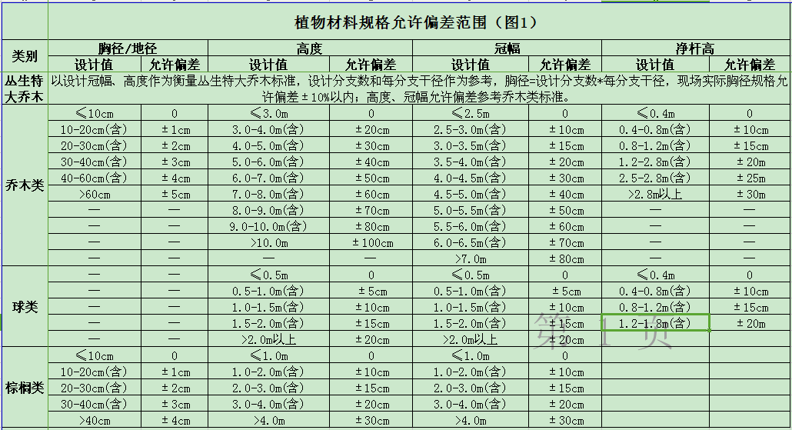
7.2.3、在树形效果合格的前提下，胸径/地径、高度、冠幅中的两项均不满足合同（设计）要求时，按合同7.2.6款进行折价。
7.2.4、如果3种规格均满足合同要求，但树形效果较差的应更换苗木至达到效果要求为止；否则不计入结算。
7.2.5、当现场实际苗木的胸径/地径、高度、冠幅规格偏差同时超过设计规格的20%时，直接退场。
7.2.6、若现场苗木规格超出允许偏差规格范围，但树形效果达到甲方要求，若甲方同意降级接收的，则结算价格=（现场实际苗木冠幅/设计苗木冠幅*50%+现场实际苗木高度/设计苗木高度*30%+现场实际苗木胸径（地径）/设计苗木胸径（地径）*20%）*综合单价*85%。如设计大叶女贞规格¢20、H7.0、P4.0，综合单价5000元，现场实际规格¢18、H6.8、P3.5，则结算价格=（18/20*20%+6.8/7.0*30%+3.5/4.0*50%）*5000*85%=3862元。
7.2.7、丛生类苗木（除丛生特大乔木外）在不标注地径的情况下，按地径合格计算，高度、冠幅作为衡量丛生类苗木（除丛生特大乔木外）的标准。如：设计紫荆规格为H3.0、 P2.0，综合单价450元，现场实际规格H2.5、P1.8，则结算价格=（1*20%+2.5/3.0*30%+1.8/2.0*50%）*450*85%=344元。
7.2.8、对影响效果的重点部位苗木必须全冠成活，组团内不影响效果的苗木如未全冠成活，根据效果由甲方进行折价。
7.2.9、若根据7.2.6款和7.2.7款计算后，有明显不符合市场价和合同要求的情况时，根据实际情况由甲方进行折价。
7.2.10、综合单价超过10000元的苗木，先按以上公式进行计算，若不符合市场价，则由甲方进行折价。
8、工程竣工验收应以施工图纸、说明书，图纸会审记录、有关变更增减的书面文件、国家颁发的施工及验收规范和质量检验标准为依据。在进行竣工验收时，乙方应向甲方提供中间交工验收纪录、隐蔽验收工程纪录和所有材料及构件合格证书、产地证明等有关材料以及所有工程的竣工图纸。
9、工程（包括单项工程）完工后五日内，由乙方通知甲方进行验收，并应按期验收完毕。工程质量及工程内容符合要求的，双方在《竣工工程验收证明书》上签章，乙方将全部有效的技术档案资料向甲方移交。如工程质量不合格或工程内容尚未完成，乙方应在约定的期限内进行返修或补建，直至达到符合标准和要求为止，因此逾期竣工所产生的一切费用和责任均由乙方承担。
10、工程竣工后，乙方应编制竣工资料。乙方向甲方提交符合洛阳市相关要求的竣工资料、竣工图纸各肆套。
九、设备、材料采购及试验
1、本工程所有材料及设备均由乙方采购，乙方必须保证所采用的材料符合国家和地方现行规范标准，符合本合同要求的材料品牌、规格、质量标准及其他技术要求。
2、乙方使用的材料设备如不符合合同约定要求，甲方或监理单位有权要求乙方负责更换、拆除并重新采购，由此产生的责任及损失由乙方承担。因材料不合格造成费用等损失均由乙方承担。
3、乙方在购置设备及材料前必须经甲方、监理书面认可后方可采购。乙方采购的设备、材料等在进场前要先向甲方和监理方填报《材料、设备进场报验单》，经甲方和监理验收合格并书面签字认可后方能进场。材料进场验收要求详见《中浩德控股集团有限公司工程材料/设备进场验收管理制度V1.0 》。未经甲方和监理工程师检查认可的设备、材料不得进场；已进场但自检或甲方检验不合格的设备、材料应清退出场，由此造成的责任及损失由乙方负责。甲方的认可及/或签证并不视为对乙方供应设备及材料的质量合格的认可，也不因此免除乙方对设备及材料的质量瑕疵担保的责任。
4、甲方对施工过程中的工程质量问题实行零容忍，若乙方采购的材料设备不符合合同约定的品牌、厂家、产地、材质、工艺、规格、型号等标准或者存在“假冒伪劣”等情形（包含提供虚假或者过期无效的合格证、检测报告等情形），则甲方有权要求乙方将该部分材料设备清退出场，对已施工使用的材料设备，有权要求乙方全部拆除并重新施工，直至符合合同约定的各项质量标准，工期不予顺延，由此导致乙方工期及材料费用等损失由乙方自行承担，同时甲方还有权根据本合同相关条款追究乙方的违约责任，并向乙方主张包括但不限于因索赔产生的诉讼费、保全费、保全担保费、律师费等损失。为保障建设工程品质、强化施工质量，无论工程是否已经验收合格，无论甲方是否未经验收即已投入使用，乙方均承诺：不论何时，只要甲方发现乙方施工的工程存在前述约定的情形，乙方除按照本条款承担相应责任外，还应当按照该部分材料设备对应的合同价款的5倍金额另行向甲方支付惩罚性赔偿（该惩罚性赔偿不足伍万元的，按伍万元计）。
5、主要材料品牌约定详见附件《价格清单》中约定的品牌，定制材料以现场封样确认的品牌为准。
6、乙方确保随货提供的检测报告、合格证的真实性，否则，乙方应对所供产品符合合同约定承担证明责任。
7、消防室外给水管采用埋地敷设，覆土厚度不小于700mm，管材采用钢丝网骨架塑料复合给水管，电熔连接。
8、废水管道采用焊接钢管，外做防腐工艺。
9、污水管、雨水管采用双壁波纹管（PE管、环刚度S8系列），管道接口用弹性密封橡胶圈，管道接口及基础见05YS7/7。
10、所有给水阀门均采用蝶阀，按图纸设计要求；室外地下式消火栓采用SA100/65型（支管浅装），详见 05YS4/6。
11、化粪池由乙方负责采购及安装，排水量按给水量的85%计算，化粪池按“污水停留时间12小时，清掏周期90天”选用，统一考虑高效生物化粪池，玻璃钢材质。
12、在合同签订后，乙方应将所使用管材截取样品作为甲方及监理方验收产品材质的依据。
13、凡由乙方采购的材料如不符合质量要求或规格有差异，应禁止使用。若已使用，对工程造成的损失由乙方负责。
14、乙方确保随货提供的检测报告、合格证的真实性，否则，乙方应对所供产品符合合同约定承担证明责任。

十、现场安全文明施工及管理要求
1、乙方对施工期间的安全承担全部责任，派专人负责具体的安全工作，并经常性地做好安全宣传教育，严防安全隐患，杜绝伤亡事故和火灾的发生。如发生事故，责任由乙方负责，与甲方无关，乙方同时保护现场并及时上报有关部门。
2、乙方及乙方施工人员在现场包括但不限于因用水、用电、高空作业、使用机器发生伤亡事故的，其经济责任、法律责任和其他民事责任均由乙方负责。
3、乙方及乙方派驻施工现场的现场代表须向甲方签订安全责任书，对工程质量、安全作出相应承诺和确定目标值。若上述目标不能达到，应向甲方支付违约金2000元并向甲方给予经济补偿和承担相应的法律责任。
4、施工现场用电器具应有接地、接零装置和线路布置规范化，安全防护措施到位。乙方自身职工、与甲方有关的第三方人员在现场发生伤亡事故，其经济责任、法律责任和其他民事责任均由乙方负责。
5、乙方应加强对现场施工人员的教育。施工现场严禁酗酒、打架斗殴、赌博和其他违法违章现象，每发现一次，乙方按2000元/次向甲方支付违约金。
6、乙方严禁对现场甲方工作人员、与甲方有关第三方人员、监理人员等，进行请客、行贿等。甲方发现一次无论何原因将对各方参与人员给予发生数额10倍以上的经济处罚，达到刑事责任时，将依据有关法律追究当事人的刑事责任。
7、乙方需遵守甲方、监理及总承包单位的相关安全规程制度，否则按相关制度进行处罚。
8、乙方在施工中要服从甲方及监理人员的统一指挥，做好防尘防噪措施，各项措施和管理达到洛阳市文明建设的有关规定。现场施工实行工完场清制度，垃圾及时清运出场。
9、乙方应保证施工现场的卫生标准、噪声标准等指标满足国家、地方的有关规定。施工中因乙方违反规定造成的损失和发生的费用（若主管部门罚款）均由乙方承担。
10、施工过程中如发生扰民或民扰，由乙方与甲方协调解决，费用乙方承担。
11、安全文明施工标准应符合《浩德地产安全文明措施标准化手册2022版》的相关要求。
十一、工程变更、签证
1、乙方应严格按照经甲方审核签认的施工图纸施工，不得随意变更；若确需变更，应按程序报甲方书面同意后，方可变更施工，否则造成的一切后果及责任均由乙方负责。
2、施工过程中，若甲方需要增减项目或变更项目应提前以书面形式通知乙方，乙方承诺满足甲方的需求，并不因此要求赔偿/补偿。
3、变更、签证的计价原则：本合同执行期间，若因甲方设计原因引起的设计变更，由甲方出具设计变更单。因设计变更引起部分分项工程子目的增加，该项子目的综合单价在合同中（即后附价格清单）有相同子目的执行相同子目的单价，合同中后附表中有相近子目的按相近子目执行；若合同中后附表无适用或类似于变更、签证工程综合单价的，则由甲方乙方共同认价后按照认价计入结算；若在施工过程中未由甲方认价的，结算时按照甲方认为可行的单价计入结算，乙方不得有任何异议。
4、设计变更与现场签证必须进行一单一算、一月一清。为了保证甲方成本管理部、项目工程部及乙方三方资料的完整性和一致性，每月5日之前，应按“一月一清”的原则，对上月所有甲方发出的设计变更单和收到的工程签证单进行核对和清理，并签字确认。对于乙方在结算时提出的、月结月清中未登记的设计变更和现场签证，甲方有权不接收、不计算、不结算和不支付费用。
十二、竣工结算
1、乙方需向甲方提供竣工图纸，竣工资料各肆套（竣工资料及竣工图纸必须准确真实的反映实际施工情况)。
2、乙方应依据资料存档要求，及时做好工程资料的收集整理和报送工作，每项分项工程完工后两日内必须向甲方报送全部资料一份，若有延期，按500元/日向甲方支付违约金。
3、结算办法：
结算依据：甲方审核签认的施工设计方案、甲方认可的变更签证、施工合同、补充协议、招标、投标文件等。
3.1、土建、安装（含雨污水管网系统）竣工结算总价=含税固定总价±变更、签证造价-其他应扣费用（含违约金）。含税固定总价包括此次招标范围内的所有工程内容，含税固定总价一次性包干，不随任何市场因素及政策性调整而变动，如报价汇总表及工程量清单中有缺项漏项或偏差的，均视为乙方已综合考虑在合计报价内，结算时均不做调整。
3.2、苗木绿化、软装摆件类=∑含税固定综合单价*验收合格的苗木种植数量/软装摆件数量±变更、签证造价-其他应扣费用（含违约金）。含税固定综合单价应包括但不限于人工费、材料费、机械费、管理费、利润、税金、风险等所发生的和可能发生的一切费用，含税固定综合单价一次性包干，不因任何市场因素及政策性调整而变动。因苗木规格不满足合同清单要求且甲方同意降级接收的情况除外，调价方式详见合同约定。
4、苗木绿化类工程的结算
4.1、结算工程量的确认：
4.1.1、甲方认可的实际竣工的相应工程量（以甲方现场工程师的确认单为准）；
4.1.2、甲方认可的变更、签证。
4.2、苗木综合单价按照附件 《工程量清单计价表》中的综合单价为准，该综合单价已包括苗木的移栽、种植、养护（两年养护期）、保活等所有一切费用，综合单价固定不变，不因任何因素的调整而变动。 苗木施工至养护期内用水费用由乙方承担。
5、变更、签证的计价原则：本合同执行期间，若因甲方设计原因引起的设计变更，由甲方出具设计变更单。因设计变更引起部分分项工程子目的增加，该项子目的含税综合单价在合同中(即后附价格清单)有相同子目的执行相同子目的单价，合同中后附表中有相近子目的按相近子目执行；若合同中后附表无适用或类似于包含苗木养护期内水费变更、签证工程综合单价的，则由甲方乙方共同认价后按照认价计入结算；若在施工过程中未由甲方认价的，结算时按照甲方认为可行的单价计入结算，乙方不得有任何异议。
6、施工周期内水电费按实际用量计取，费用由乙方承担。
7、结算价款支付金额为：结算价款减去按合同相关规定执行的乙方须向甲方支付的违约金、经济补偿、罚款等。
8、由于不可抗力原因而影响工程施工的，只调整工期，不调整合同相应价款。
9、工程全部完工，经项目所在地具有管辖权政府职能部门验收合格且出具合格验收意见文件后30日内乙方提交装订成册完整的工程竣工结算资料两套，逾期提交或提交资料不合格，由此产生未能及时结算的责任由乙方承担。若乙方在上述时间内不提交结算资料，甲方有权单独进行结算，乙方应接受甲方结算结果；若提交资料不完整（遗漏或后补资料）视为放弃；放弃部分甲方只计算变更减少部分，不再计算变更增加部分，乙方不得提出异议，由此产生的未能及时结算的责任由乙方自己承担。甲方成本部门收到乙方提交合格的结算资料后90个工作日内审查完毕并通知乙方，乙方接到结算审查通知后10个工作日内确认或提出异议，逾期视为已认可甲方审查意见，最终结算金额以审计结果为准。
10、乙方报送结算书应诚实准确，若最终审减额（报送金额—结算金额）超过结算金额的5%，则需要乙方向甲方支付超出5%部分的费用的3%作为违约金，且违约金在结算金额中一次性扣除。
11、办理竣工验收、合格证、检测费用等由乙方自行承担。
12、若甲方需在本合同约定的承包范围以外委托乙方完成其他工作，应以正式书面形式将具体工作范围、价款、完成时间、付款方式等主要内容通知乙方。若无正式书面委托，甲方不予结算。
十三、质量保修
1、质量保修范围包括乙方所有施工范围内的分部分项工程。
2、本工程自交付之日起开始计算至交付后90日内，该时间段内乙方需安排合理数量的维修人员驻场以保证项目维修正常开展，按甲方要求满足维修需求。
3、本工程的保修期为两年，自工程全部施工完成，并经甲方、监理及相关部门验收合格之日起开始计算。保修期内若有施工质量问题、材料质量问题等，乙方必须在接到通知后的24个小时内派人维修并在48小时内完成修复，因质量问题引起的损坏，乙方免收一切费用；对于质保范围外的维修，乙方承诺仅向甲方收取更换的材料、部件的成本费。若乙方在收到通知后不及时派人维修，甲方、物业公司可另请人员维修，维修费用从乙方的质保金中扣除，如质保金不足以支付的，甲方有权向乙方追偿。
4、苗木绿化的养护期为两年（时令花卉养护期为一个花期）；在两年养护期内，乙方要派专人进行养护，所有苗木应保证全树冠成活，枯死苗木及时更换，乙方接到甲方通知后15日内对死亡苗木更换完成，若乙方不能按时完成的，甲方、物业公司可另请人员进行养护，养护费用从乙方的质保金中扣除。如质保金不足以支付的，甲方有权向乙方追偿。
5、工程竣工验收合格后视为移交，所有后续养护工作由现场使用单位（物业公司）统一安排管理，直至质保期结束。施工单位应配合物业公司对该项目进行后续维修、养护、死亡苗木更换等一系列工作。若施工单位拒不配合，物业公司有权依照合同约定进行相应处理。
6、保修、保养、保活期间，一切因为保修、保养、保活产生的费用由乙方承担，绿化养护期内乙方应在本工程施工范围设固定长期养护工人，每人/2000㎡，每天8小时养护。养护期间，绿化养护水费由乙方自行承担，直至养护期结束为止，该期间因乙方施工质量问题或维修、养护问题给甲方或第三方造成损失的，乙方承担全部赔偿责任。
7、维保人员应统一着装，服从甲方的管理，文明施工、文明用语、不得与客户发生任何争执，若给客户造成其他损失一切由乙方负责，客户投诉到政府监管机构或上媒体的，进而对甲方产生的不良影响，一切后果均有乙方承担。

十四、履约保证金
1、合同签订后5个工作日内，乙方需缴纳履约保证金￥15000元。履约保证金为工期、质量等方面的履约保证。乙方在工程工期、工程质量等方面兑现投标书的承诺，在工程全部施工完成并验收合格后7日内退还剩余履约保证金（若有），履约保证金不计利息。
2、凡在工期、工程质量、安全文明施工等要求中，任何一项要求没有达到本合同约定，甲方有权按比例或全额扣除乙方履约保证金，乙方应在7日内予以补足，否则，甲方有权在应付款项中暂时扣除用于补足履约保证金。
十五、双方责任与义务
1、甲方责任与义务
1.1、遵守法律、法规和规章，甲方应在其实施本合同的全部工作中遵守与本合同有关的法律、法规和规章，并应承担因其自身违反上述法律、法规和规章的责任。
1.2、甲方委派 吴凯昇 为现场代表，电话15839062988，监督、检查产品、工程的质量，协调工作中发生的有关事宜并参与产品、工程的初验、验收和签证工作。如现场代表变更则需及时通知乙方。
1.3、甲方应提供乙方所需工程建筑图、说明书、建筑平面图、变更图及有关技术文件等作为乙方产品设计和施工的有效依据。签订合同时，甲方向乙方提供建筑施工图、变更通知及相关材料电子版1套。
1.4、甲方应按合同条款规定的乙方施工范围和期限，按时向乙方提供施工场地；及时提供水源和电源接驳点，确保工程按期顺利开工，水电费用由乙方自理。
1.5、组织有关方面进行设计、技术交底；审批乙方的施工组织设计和开、停、竣工报告，办理签证。
1.6、甲方协调乙方与其他参建单位施工配合问题，并督促工程进度。
1.7、甲方应及时按合同要求给乙方拨付工程款、组织工程竣工验收并按合同规定办理竣工结算。
1.8、进场材料及施工成品、半成品达不到标准/要求，有权责令乙方调换。
1.9、在乙方的机械、人工数量满足不了施工进度要求的情况下，有权要求乙方增加机械、人工数量，费用由乙方承担。
1.10、参加隐蔽工程、中间工程及主要材料进场的检查验收。
1.11、如乙方不按合同要求进行施工，甲方现场代表可勒令乙方暂停施工，待整改完毕后报甲方检查并同意后方可复工，由此造成的损失由乙方负责。
2、乙方责任与义务
2.1、遵守法律、法规和规章，乙方应在其负责的各项工作中遵守与本合同工程有关的法律、法规和规章，并保证甲方免于承担因乙方违反上述法律、法规和规章的任何责任。
2.2、乙方委派杨伟伟为现场代表（身份证号码：41038119881110651X ），电话 18537931537 ，并须持有与工程项目相适应的资格证书，负责施工期间的施工质量、安全问题，协调工作中发生的有关事宜。现场代表手机24小时不得关机，若需更换联系方式，乙方须提前通知甲方工程师。如现场代表变更则须经甲方同意后方可更换，乙方新指派的现场代表必须无条件全面继续承担乙方应负的责任。否则，甲方有权采取相应的措施，直至乙方退场，由此造成的一切损失由乙方承担。
2.3、乙方不得将该工程转包或分包，否则甲方不支付乙方所发生的任何费用。
2.4、办理有关施工场地交通、环卫和施工噪音管理等手续；及时办理进入本市的施工登记备案手续，因乙方未及时办理外地施工企业进洛登记手续，给甲方造成的损失或影响由乙方承担；乙方应严格按照建设工程安全生产管理条例进行施工，执行洛阳市城市文明建设施工的有关规定。若施工过程中因乙方自身原因受到执法部门及其他部门的处罚或发生安全事故，相关责任和后果由乙方承担，并且工期不得顺延。
2.5、乙方项目管理班子组建必须配备项目经理、园建、绿化、安装、安全、资料等相关管理人员；经甲方确认无法胜任工作的人员，乙方必须在48小时内用甲方批准的合格的人员进行更换。
2.6、在施工过程中，项目经理、园建技术负责人、绿化技术负责人、水电安装技术负责人，必须保证每天都要在现场进行旁站管理。项目经理必须保证每天在项目至少8小时的工作时间，其他相关专业技术负责人，只要现场的施工涉及自身专业，就必须亲自到场进行旁站管理。甲方将每天对以上人员的出勤时间进行统计，按周进行汇总，如每人每周有2次以上达不到上述要求，项目经理出现该情况，乙方按每周500元违约金支付给甲方，其他相关人员出现该情况，乙方按每周200元违约金支付给甲方。如因特殊原因不能到场的，必须提前2小时通知甲方，同时并安排其对口专业的其他相关人员进行补位。
2.7、乙方项目经理、项目技术负责人、安装工程负责人必须准时参加甲方或监理组织的工程会议，因故不参加的应提前4小时向甲方及监理提出申请，并在获得批准后方可缺席。
2.8、往来文件必须无条件签收，如对签收的文件内容有异议，则须在48小时内提出；否则视为同意，并无条件执行。
2.9、乙方对工程例会或工程会议上提出的决议、要求如有异议，则须在会上提出并协商解决，否则视为同意，会后须无条件执行，不得在会议纪要签收后或签收时提出，否则将承担由此造成的一切后果。
2.10、乙方应服从甲方和监理单位的管理，遵照其指示工作，并为其日常查验提供便利和安全条件，如接到指示未执行，因此产生的损失和费用由乙方承担；乙方需密切配合总包单位施工，遵守工地的有关规定；严格实行工序开工前向监理报验制度。
2.11、乙方应按甲方提供的图纸进行产品设计，确保工程质量；并保证本工程使用的产品符合国家现行标准。
2.12、按照施工安全规范的要求，采取相应的安全施工防护措施，在现场施工中对安全负全责，发生安全事故与甲方及总包单位无关，一切责任由乙方承担；做到文明施工，工完料清、场清；乙方做好半成品及成品保护工作。保护施工现场的地下管线、周围的建筑物、构筑物，遵守环保要求。
2.13、做好各项质量自检记录，参加竣工验收，编制工程竣工资料。
2.14、遵守国家或地方政府及有关部门对施工现场的管理规定；服从甲方的有关指令，积极配合甲方进度安排。
2.15、根据施工验收规范及甲方要求，及时向甲方和总包单位提供该分项工程资料。
2.16、水源电源接驳工作及产生的水电费由乙方自行承担。
2.17、承担工程所用材料、设备施工现场内的垂直及水平运输费用；自行解决办公和生活房屋及设施等。
2.18、乙方如有将设备材料堆放不妥的，甲方管理人员有权责成乙方无条件整改，若不能符合甲方要求，甲方可指定专人开展清洁工作，费用由乙方承担。
2.19、乙方的施工区域必须设置高度为不低于2米的金属类材质围挡，做好现场文明施工工作。
2.20、施工组织管理、维持现场整洁、道路畅通、不漏、不洒、不扬，做到工完场清，进出工地的车辆须派专人及时进行冲洗清扫，防止污染市政道路，达到洛阳市及项目所在地文明工地标准；若遭到政府相关部门处罚，甲方将直接从乙方工程款中双倍扣除。
2.21、乙方已完工的铺装区域必须做三道保护层（薄膜、毛毡、彩条布，顺序由下至上），在区域完工后12小时内做好以上成品保护措施。
2.22、雨、雪天气，乙方应积极采取搭棚、铺装保暖、苗木保暖等防护措施，不得因天气因素影响进度形象；当气温低于0℃时，混凝土浇筑应加入防冻剂、早强剂；该部分所产生的费用均由乙方承担。
2.23、本工程移交甲方前由乙方负责成品保护，对所有成品进行全面清洗清洁及现场清理，以确保在移交甲方前施工现场无建筑垃圾和其他任何污染，凡因成品保护和现场清理所发生的任何毁损或污染，应本着先修复、后分清责任的原则，由乙方负责修复、清理并承担相关所有费用、损失和风险。如乙方未妥善履行上述义务，甲方有权另行委托他人代为履行，所产生的费用全部由乙方承担，由此影响到本工程竣工验收及交付使用的，产生的全部损失均由乙方负责赔偿。
2.24、销售配合
2.24.1、因销售需要，乙方需按规定时间完成工作，销售配合时间由甲方下达指令单提前3天通知。
2.24.2、甲方将根据销售需要，安排施工现场不定期对社会开放，乙方在开放日前应对施工现场进行清理，并做好相应的安全措施。
2.24.3、为配合销售而需要施工的项目，乙方必须按甲方的要求按时安排施工完毕，如施工内容超出本施工合同范围，甲方将办理预算外签证。
2.24.4、乙方不能按合同要求完成上述销售配合工作，每延期一天，乙方向甲方支付5000元的违约金。
2.25、其他要求：
2.25.1、工程建设施工过程中产生的建筑垃圾由乙方负责清运出甲方管辖的施工现场至市政部门指定的建筑垃圾倾倒地点，并承担相应费用，结算时不另行计取。
2.25.2、乙方在微地形处理中，包括现状条件下土方挖运、倒运，标高找平等一切内容，施工图纸范围外的另行办理签证。
2.25.3、土方平整或开挖时乙方应采取有效措施对已完工及原管线进行保护性施工，避免对原管线造成破坏；乙方造成的破坏应由乙方修复，发生的一切费用由乙方承担。
2.25.4、施工时乙方应与其他施工单位进行相互配合，如消防、燃气等，配合费用不再另行计取。
2.25.5、在本合同约定的工程施工过程中，若因甲方原因导致连续停工超过30天，且甲方要求乙方现场人员及设备原地待命的，则从31天起，经甲方确认后按25元/工日计取窝工费；按前述窝工费的20%计取现场管理费；机械停滞费按定额计取。上述费用仅计税金，不参与取费，不参与总价浮动。除此之外的费用不予计取。
2.25.6、乙方无条件同意施工过程中甲方提出的优化建议。
2.25.7、甲方委托乙方完成的所有零星工程，乙方不得拒绝，并必须按照甲方要求的时间完成；费用按签证方式计入。
2.25.8、乙方人员办公、住宿场所等由乙方自行解决并承担费用。
十六、违约责任
1、除不可抗力外，甲乙双方应严格遵守本合同的条款，否则，违约方须承担违约责任。
2、乙方逾期进场、完工的或单独楼栋、总体工程未能按本合同约定工期进场、完工的，视为乙方违约，每逾期一天，按2000元/天向甲方支付违约金，同时因施工逾期引起的相关损失由乙方承担。
3、乙方存在其他任何逾期违约行为但未达到甲方行使单方解除条件的，每逾期一日，按2000元/日向甲方支付违约金，本合同另有约定时除外。
4、乙方存在其他违约行为但未达到甲方行使单方解除条件的，每存在一项/次违约行为，乙方应按2000元/次（项）向甲方支付违约金。
5、乙方提供产品的品牌、规格、型号等与本合同约定不符的，视为乙方违约，甲方有权拒绝验收，乙方应在5日内无偿更换。
6、乙方提供的产品质量、施工的工程质量、质保期服务质量未能达到本合同约定的质量要求和验收标准的，或进度上不符合甲方要求的，视为乙方违约，甲方有权拒绝验收；乙方应在甲方同意的期限内进行更换、维修、整改，因此造成逾期的，按逾期条款承担违约责任。
7、如未通过消防验收，则乙方构成违约，乙方应负责进行整改直至通过验收。同时乙方应向甲方支付合同总价20%的违约金。
8、乙方违约导致甲方解除合同的，乙方所有人员必须在3日内撤离施工现场，甲方已支付的预付款（如有）需在3日内退还至甲方，由此造成的所有损失均由乙方负责。
9、乙方应向甲方支付的违约金等，甲方有权直接在甲方应付未付款中扣除，违约金不足以弥补甲方损失的，甲方可继续向乙方追偿。
10、合同约定应由乙方完成的工作内容（包括但不限于：承包范围内景观及雨污水施工工程、图纸会审纪要、设计变更、现场签证等），如乙方拒绝施工或不能按合同要求的工期或质量标准完成施工，甲方可安排第三方实施，并按照另行委托造价的1.3倍从乙方下一次的付款节点中扣除，且影响工期的责任由乙方负责。
11、本合同签订后乙方不得擅自解除本合同，否则，乙方应按合同总价款的20%向甲方支付违约金。
十七、不可抗力
1、不可抗力指因战争、动乱、瘟疫、空中飞行物坠落或其他非双方责任造成的爆炸、火灾及9级以上的台风、7级及7级以上的地震等。（以当地行业主管部门公告为准）。
2、不可抗力发生后，乙方应迅速采取措施，尽力减少损失，并在24小时内向甲方通报受害情况，在事件发生后10日内向甲方报告损失情况和清理、修复的费用；因乙方未及时采取补救措施或采取不当措施造成的扩大损失由乙方承担。
3、费用承担：
3.1、人员伤亡由所属单位负责，并承担相应费用；
3.2、造成乙方工程设备、机械的损失等损失由乙方承担；
3.3、所需清理修复工作的责任与费用的承担，双方另行商定。

十八、送达条款
甲乙双方明确送达信息如下：
1、甲方确认的送达信息为：
送达地址：洛阳市洛龙区关林西路8号中浩德控股集团有限公司1楼 。
联系人：成本管理部；联系固话：0379-60667770；联系手机 ： / 。
2、乙方确认的送达信息为：
送达地址：陕西省西安市雁塔区西沣三路海亮时代one-S3栋 。
联系人：俞海英/；联系固话：/ ；联系手机 ：13758967977
3、双方在此共同确认，上述送达信息将作为双方在合同项下邮寄往来通知、函件等任何文件资料及法院送达法律文书的唯一有效送达地址及联系信息。任何一方变更送达信息，应当提前10日书面通知对方，否则视为未变更。任何一方按照上述送达信息向对方邮寄任何文件资料，自邮件发出后的第3日视为已经有效送达对方并产生相应的法律后果，不论该邮件是否已经由对方实际签收。

十九、合同解约条款
1、乙方存在如下任一情况的，甲方有权要求乙方按照合同总价的20%支付违约金（本合同另有约定时除外），且有权解除本合同，解除通知到达乙方之日生效，该违约金不足以弥补甲方损失，乙方还应继续承担赔偿责任。
1.1、本工程不能通过验收的；
1.2、乙方未能按时进场施工的，在甲方发出书面通知后的5日内仍未进场施工的；
1.3、乙方在施工过程中非因不可抗力或甲方原因造成连续停工7日以上或累计达 7日的；
1.4、乙方逾期竣工、向甲方提交竣工结算书及完整的竣工结算资料、核对工程价款或其他逾期行为达7日及以上的；
1.5、乙方人员在施工区内出现打架斗殴行为至警察出警、立案、相关行为人受到行政处罚或刑事处罚的；
1.6、乙方擅自把工程分包或转包给其他任何单位的；
1.7、乙方与甲方工作人员串通、虚构事实或使用其他方式虚报工程量的；
1.8、甲方或监理方对同一施工问题连续下发三次整改通知书后乙方无作为或整改问题未在整改通知书要求的期限内解决；
1.9、乙方购置不符合合同约定的品牌、厂家、产地、材质、工艺、规格、型号等标准的产品或者假冒伪劣产品用于本工程；
1.10、乙方存在其他违约行为，经甲方书面通知之日7日内仍未纠正的。
2、合同解除后，对于乙方已完工部分且质量合格的按照实际工程量给予结算70%；对于不合格部分责令整改，整改合格后给予结算工程70%。若乙方拒绝整改或无作为，甲方对不合格工程量不予支付费用，并由乙方承担由此产生的拆改、整修等费用，乙方应按甲方要求的日期清理现场撤离。如果乙方不主动拆改、整修，甲方可自行整改，相关的费用从未付工程款中直接扣除，不足部分甲方另行向乙方追偿。
3、如合同解约甲方有权委托其他公司进行施工。

二十、争议的解决
本合同履行过程中发生争议或纠纷的，由当事人双方协商解决。协商不成时，双方同意向合同签订地人民法院提起诉讼。

二十一、其他
1、本合同未尽事宜双方协商解决或另签补充协议，补充协议与本合同具有同等法律效力。
2、本合同一式柒份，甲方伍份，乙方贰份，均具有同等法律效力。
3、本合同及其补充协议自双方盖章之日起生效。
4、合同签订地点：洛阳市洛龙区。

二十二、合同附件
- 附件一、《廉政合作协议》
2、附件二、《景观绿化工程施工技术要求》
3、附件三、《答疑及回复》
4、附件四、《现场管理人员名单》
5、附件五、《价格清单》（单独打印后附装订）
（以下无正文）
甲方：（盖章） 乙方：（盖章）
法定代表人： 法定代表人：
委托代理人： 委托代理人：
纳税人识别号：91410328MA9K9J8A5F 纳税人识别号：91330700722751690K
开户行：中国农业银行股份有限公司 开户行：建行浙江省东阳支行营业部
洛宁县支行
账 号：16123101040009795 账 号：33001676335050005101
签订日期：2024年 8月 日 签订日期：2024年 8月 日

附件一、 廉政合作协议
甲方：洛阳浩德浩康置业有限公司
乙方：浙江中驰环境建设有限公司
为加强工程项目建设期间的廉政管理，确保项目高效优质按期竣工，甲、乙双方经协商签订本协议并作为双方共同遵守的廉政行为准则。
一．甲方责任
1．甲方有责任向乙方介绍本单位有关廉政管理的各项制度和规定。
2．甲方有责任对本单位项目管理人员进行廉政教育。
3．甲方人员应严格遵守本单位有关廉政管理的规定，不得接受乙方的宴请，不得接受任何形式的实物、现金或礼券。
4．甲方在项目建设期间发现甲方人员任何形式的索贿受贿行为，均应及时采取措施予以制止，并及时通报乙方单位领导。
5．甲方人员如违反廉政管理制度及本协议规定，甲方应视情节轻重、影响大小给予处罚。
6．对于乙方举报甲方人员违反廉政规定的情况，甲方应及时进行调查，根据调查情况进行处理。
二．乙方责任
1．乙方应保证乙方有关人员了解甲方有关廉政管理的各项制度及本协议的规定，并遵照执行。
2．乙方不得宴请甲方人员，不得以任何形式赠送实物、现金或礼券。
3．乙方在项目建设期间发现乙方人员任何向甲方人员行贿行为，均应及时采取措施予以制止，并及时通报甲方单位领导。
4．乙方有责任接受甲方对乙方在项目建设期间廉政管理执行情况的监督。
5．乙方单位人员有义务就甲方人员任何形式的索贿或受贿行为及时向甲方单位领导举报；如乙方向甲方人员行贿，或甲方人员向乙方索贿，乙方满足其要求且未向甲方举报的，一经查实，除追回由此给甲方造成的损失外，甲方可要求乙方支付5-100万元的违约金。
6．如因乙方或其人员在项目建设期间贿赂甲方人员，被检察机关立案查处的，甲方有权终止合同履行或解除合同，由此给甲方造成的损失，均由乙方负责赔偿。
三、为维护甲乙双方的合法利益，营造良好的商务环境，甲方建立多种举报渠道（如下）。甲方审计监察部人员将恪守职业道德，严格履行保密义务！
（1）微信小程序举报（扫描右侧二维码进入程序，举报信息直达集团董事长）；

（2）邮箱：shenji@chinahonden.com
（3）电话：风控总监毛政辉：13693798532
（4）电话：审计监察副总监齐全中：18137710188
（5）电话：审计监察高级经理苏文倩：18839528225
（6）信件举报邮寄地址：洛阳市洛龙区关林西路8号中浩德控股集团有限公司审计监察部（收）。
四、甲乙双方发现对方工作人员有下列行为之一的，可通过第三条约定的渠道进行举报：
1.推诿扯皮、有责不负、处事消极、渎职失职、弄虚作假等行为。
2.以权谋私、滥用职权、处事不公、隐瞒事故、违章指挥造成公司严重事故隐患的行为。
3.贪污、受贿、盗窃、欺上瞒下等违法乱纪行为。
4.出卖、泄露公司商业机密等危害公司行为。
5.重大经济活动未按公司制度、流程执行的违规违纪行为。
6.利用职权，任人唯亲，拉帮结派，搞小利益团体或对同事正当行使权利进行打击报复的行为。
7.故意涂改公司文件或以公司名义谋私利，损害公司荣誉和利益的行为。
8.私自侵占、挪用公司财物，损坏公司重要设备或资产的行为。
9.破坏团队和谐，故意挑拨员工之间关系，对同事恶意侮辱、陷害、制造事端的行为。
10.妄议集团经营、管理、决策部署、会议决议，对正当行使职权的执法部门、员工进行设置障碍、诋毁、恶意侮辱的行为。
11.其他违反法律或者甲方公司相关制度的行为。
（以下无正文）
甲方（盖章）： 乙方（盖章）：
签订日期：2024 年 8 月 日 签订日期：2024年 8 月 日

附件二、《景观绿化工程施工技术要求》
景观绿化工程施工技术要求

土建、安装技术标准、施工要求

- 硬质景观、水电施工技术要求

一、施工前准备
- 强调项目：

1、定标后，中标单位需在中标后一周内完成图纸深化工作，图纸深化工作应建立在详细了解现场情况的基础上，主要深化内容包括：

1.1 根据现场情况，原图纸是否有需调整的地方；

1.2 图纸中各类地面铺装、景墙铺贴等的排版图；

1.3 各交接部位，如台阶、易沉降部位的结构加固处理方式；

1.4 核对道路、广场、草坪等全场各处的排水设置是否合理，包括雨水口、坡度设计、排水沟截水沟的设计是否能满足需要等，完善相关的详细设计，并在施工过程中考虑此类问题。

1.5 在后页“施工过程-强调项目”中涉及到各项内容的深化。

B、一般项目：
- 工程施工前必须做好各项施工的准备工作，以确保工程顺利进行。准备工作内容包括：掌握资料、熟悉设计、勘查现场、制定方案、编制预算、材料供应和现场准备。
- 开工前应了解掌握工程的有关资料，如用地手续、上级批示、工程要求等。
- 施工前必须熟悉设计的指导思想、设计意图、图纸、质量、效果的要求，并由设计人员向施工单位进行设计交底。技术交底前，施工单位应在施工现场对照设计图进行核对，如有不符之处，施工单位应在技术交底会时提出，甲方作相应的处理。
- 现场勘查：施工人员了解设计意图及组织有关人员到现场勘查，一般包括：现场周围环境、施工条件、电源、水源、土源、交通道路、堆料场地、生活暂设的位置，以及市政、电讯应配合的部门和定点放线的依据。
- 工程开工前应制定施工方案（施工组织设计）；
- 重点材料的准备：应事先了解来源、材料质量、价格、可供应情况；
- 关于劳动力、机械、运输力应事先由专人负责联系安排好。

二、施工材料采购、大面积施工及进场要求

A. 强调项目：

1、施工样板先行机制：

1.1 材料进场后需经监理、甲方设计工程师确认后方可使用，各类地面铺装、景墙铺贴、绿植（后面会有专项说明）、亭廊在进行大面积施工前，必须先做少量标准段，材料、做法均需经监理、甲方设计工程师确认后方可进行大面积施工，否则若造成返工、大面材料不满足要求需重新定制等各类损失由施工单位负责；

1.2 分步验收机制：每步工序完工后须填写“园林景观分项工程验收单”（见下页），方可进行下一步工作；
硬质施工监控程序
土壤细平，碾压夯实，
管线预埋（若有）

验收通过
清理建渣堆积物等
场地沉降、粗整形

验收通过
总平场地平整
结构施工：
1、道路垫层施工；
2、各类墙体的砌筑；
3、建筑、泳池等硬质的结构施工，砼浇筑等；

验收通过或调整
验收通过
硬质钢筋绑扎及模板施工（泳池、建筑等）、管线预埋（若有）
硬质定点放线

验收通过

面层施工（铺贴、喷漆等）
作出施工成品样板，要求：铺贴类样板面积不小于5平米，围墙类要求做一个标准单元，必须包含至少一个柱子
验收通过
结构稳定器（砼凝固期等）

验收通过

在大雨过后检验全场各类场地的排水效果，包括广场、台阶、绿地等各类场地。对疏排水效果不理想的地方进行调整，调整手段包括增加雨水口、排水沟、管等。调整直至满意为止

综合性整改或调整
硬质完成

机电施工监控程序
所有插泥射灯、埋地射灯、射树灯等一类位置较灵活的水电设备在安装后，甲方设计工程师需根据效果需要审核并有可能调整位置，确认位置后方可完全固定；

按计划分块进行水电设备施工，特别注意各类构筑物中的管道预埋工作
随硬质、软景的工程进度上报水电预埋及安装计划

调整、验收通过

根据硬质施工的进度，在大雨过后检验全场各类场地的疏排水效果，包括广场、台阶、绿地等各类场地。对疏排水效果不理想的地方进行调整，调整手段包括增加雨水口、排水沟、管等。调整直至满意为止

验收通过
综合性整改或调整
水电功能性检验（需贯穿整个施工过程，分区检验，对于泳池、水景、及给排水管道等需进行及时的专项检验）；
水电完成

2、水电安装注意事项：
2.1 水电预埋及安装，调试严格按照国家相关规范技术要求进行施工。
2.2 其他：
2.2.1景观配电柜位置得选择需施工单位深化设计，并经甲方确认；
2.2.2一些灯位（如埋地灯）的确定，会有调整的过程，甲方有权根据现场效果对灯位进行调整；
2.2.3固定灯座的螺栓数量不应少于灯具底座上固定孔的数量，安装完成后，灯具的绝缘外壳不应有破损和漏电现象。不允许仅通过水泥砂浆进行灯套的固定。
2.2.4所有管线不得有露出表面的情况
2.2.5水景喷头须选择不锈钢或铜等耐腐材质，包括转接头同样须采用不锈钢材质
2.2.6庭院灯混凝土基础顶标高低于周边路面完成面20公分，草坪灯混凝土基础顶标高低于周边路面完成面15公分，灯具加工时将灯具骨架加长15公分或20公分，确保出地面高度与设计一致。

2.2.7水景蓄水池内表面需贴面

2.2.8所有插泥射灯、埋地射灯、射树灯等一类位置较灵活的灯具在安装后，甲方设计工程师需根据效果需要审核并有可能调整位置，确认为之后方可完全固定；

2.2.9过池塘、泳池的套管必须有止水翼环，pvc电气套管必须做特殊处理。
2.2.10雨水收集口平行于路边安装，庭院灯距离路边40公分，草坪灯距离路边30公分，快速取水口取水阀不要放在地被里，距离路边20公分安装，给水、雨水收集口的点位优化。

B．一般项目
- 所有硬质材料以投标时确定的材料样板为准；
- 施工单位将施工材料运至现场后，施工单位提交工程材料质检报告和工程材料进场申请书至甲方，甲方及监理对照样品对施工材料进行审查，合格后方可进场施工，不合格产品禁止进场并用于工程施工；
- 木作制品材料必须在加工工厂完成切割、防腐处理；
- 其他单独委托材料（包括灯具、水体设备、室外家具及雕塑等）施工单位做好预留、预埋、安装调试及其他配合工作。

三、施工过程

A. 强调项目：
1、施工样板先行机制（前面已有介绍）；
2、分步验收机制（前面已有介绍）；
3、成品保护与协调：
3.1 现场施工区域在移交后即由施工单位进行管理，在保留为其它必要工程的施工通道外由景观施工单位进行组织管理；
3.1.1 对已完成铺设和植栽的区域应用围挡措施，防止车辆或其它工人的破坏。
3.1.2 设专人对已完成的作业面进行看护；在未竣工验收前，施工单位对自身施工成果均具有保护义务，并需协调好与其他施工单位之间的关系。
4、一些施工技术通病及处理方法参考（包含部分绿植）：
施工单位在深化设计、施工过程中必须控制以下问题的发生，深化设计及上报施工组织设计时需有体现，出现问题甲方有权要求修整及返工（包括但不仅限于以下质量问题）：
4.1 户外积水与排水不畅：主要包括道路、广场积水、台阶积水、草坪积水
4.1.1 处理方式：
    - 在道路边尤其是与坡地、矮墙等的交界处设置截水沟，尽量分化汇水面；
    - 广场在深化设计时注意好排水坡度的设计，排水坡度不宜小于0.5%，尤其须注意扭曲面的出现，广场中间可以设置隐形的排水沟；、
    - 在室内与室外地坪交接处设置截水沟；
    - 在刚施工完如有下雨天气可现场观察，必要时增加部分雨水口；
    - 在最低处设置雨水口，部分草坪如会水面过大，可在坡道中央增设排水沟。

4.2 返碱与水斑：
4.2.1 防止泛碱现象产生的关键是如何阻止水进出面层，以预防措施为主。
4.2.2 地面、墙面面层防泛碱措施：
- 面层施工前，进行充分浸泡并晾干。
- 采用水泥浆或水泥砂浆作为粘结材料和嵌缝材料时，掺入一定量的缓凝减水剂或防水剂。
- 施工过程中保证粘贴饱满、勾缝密实，以减少雨水侵入的可能。
- 同一施工面上粘贴面砖及嵌缝材料，配比一定要准确、一致，以防止不同配合比砂浆干缩率不同而产生裂缝、空鼓，从而引至雨水浸渗。
4.2.3 水景防返碱措施：
- 严格控制结构质量，避免大量的砂浆找平层；抹灰砂浆可选用低碱水泥，并添加一定量的减水剂，减少水含量；
- 水景石材精确下料，避免局部修补；
- 在粘贴前，可在抹灰层上先满刮一层防水剂，采用具有防水功能的粘贴剂进行面层粘贴；粘结层填充饱满，不留缝隙；勾缝密实饱满，有条件时可在接缝处施打密封胶；
- 对石材采用渗透性防护剂进行六面防护处理，使其具有防水性能；
- 条件允许时可采用干挂施工工艺。
4.3 管井位置处理不当
4.3.1 无法避免在硬质地面区域设置管井时应考虑做双层井盖。双层井盖铺装应考虑与地面铺装形式结合，当地面铺装形式为块材时，井盖尺寸应与地面铺装材料统一模数，进行对线；双层井盖应具有足够的刚度并考虑后期物业开启方便；
4.3.2 现场施工前应核实景观图纸与管线位置的关系，建立统一的坐标系，井位及其他专业均采用此坐标系，确保图上预先设计的井位关系实现，或在不影响效果的情况下预先作出调整；

4.4 台阶或平台等不均匀沉降
4.4.1 建筑周边容易产生沉降;管线集中部位，容易产生沉降；冻土回填，化冻后容易产生沉降； 橡皮土:填土受夯打(碾压)后，基土发生颤动，受夯击(碾压)处下陷，四周鼓起，形成软塑状态，而体积并没有压缩，人踩上去有一种颤动感觉。在人工填土地基内，成片出现这种橡皮土(又称弹簧土)，将使地基的承载力降低，变形加大，地基长时间不能得到稳定。
4.4.2 建筑周边采用分层夯实法，并做环岛取样实验后，方进行下道工序施工，如果有灰空间，将灰空间采用砌筑的方式进行封堵后回填,如果建筑周边回填采用分层夯实法难以操作，可采用灌砂法，并用水撼，直至回填土密实度达到要求；管线集中区域，管线在回填时可回填砂或灰土，管线施工应先回填—夯实—开挖—回填，不可先施工管线后直接回填；回填土、夯(压)实填土时，应适当控制填土的含水量，工地简单检验，一般以手握成团，落地开花为宜。填方区如有地表水时，应设排水沟排走；有地下水应降低至基底0．5m以下；橡皮土，用干土、石灰粉、碎砖等吸水材料均匀掺入橡皮土中，吸收土中水分，降低土的含水量；将橡皮土翻松、晾晒、风干至最优含水量范围，再夯(压)实；将橡皮土挖除，采取换土回填夯(压)实，或填以3：7灰土、级配砂石夯(压)实。其他还可考虑打桩植筋等方法；

4.5 水景渗漏、防水不当等——主要分为柔性防水渗漏、刚性防水渗漏、石材间隙漏水等；
4.5.1 对柔性防水漏水的管控建议主要有：
- 选用较好的防水卷材，并对进场卷材进行严格签收、确认，以防施工单位偷梁换柱；
- 严格控制施工工序，卷材一定需满烤满粘，卷材施工完后严格检查是否空谷，确认无空谷后在做防水保护层；
- 水景完成后，条件允许建议做72小时闭水实验；
- 对水景基础进行严格把关。
4.5.2 对刚性防水漏水的管控建议主要有：
- 选用较好的防水涂料，防水涂料干后需要有一定的韧性；
- 严格控制施工工序，防水涂料一般至少需涂刷3遍以上，尤其在锐角或转弯处需仔细涂刷，以免留下死角；
- 水景完成后，条件允许建议做72小时闭水实验；
4.5.3 对石材间隙漏水的管控建议主要有：
- 水景内选用质地较密实的石材；
- 水景区域一定采用防水砂浆进行砌筑;
4.6 车库顶部施工工艺不到位
4.6.1分类：
- 排水不畅，导致场地积水或植物积水死亡
- 覆土厚度不足，导致植物无法栽植或地形有缺陷。
- 防水层破坏，导致绿化施工无法进行，工序反复。
4.6.2 问题分析：
1）排水不畅
- 车库顶板排水坡度不合理。
- 土壤质量不合格，渗水性很差。
- 个别地方密实度太高，导致渗水不畅。
- 排水层材料选择不当。
- 施工细节控制不严格导致排水不畅。
2）防水层破坏
- 顶板覆土时，施工组织及保护措施不当，导致顶板防水被破坏。
3）覆土厚度不足
- 车库顶板荷载不足，导致土层厚度不足。
4.6.3 解决措施：
1）排水不畅
- 车库顶板排水坡度建议为1%，最小不能低于0.5%。
- 面积较大的车库顶板建议采用150毫米厚的石子或陶粒，上覆土工布，土工布搭接不小于100毫米。土工布边界与建筑、管线等交接处，土工布应上翻。
- 土壤应该保证渗水性和通气性良好，不能使用粘土或亚粘土。
- 对于回填土为粘性较大的，可以在栽植时可以从排水层以上进行树穴换土。在北方可以通过冬季灌水措施降低粘性。
- 部分地形低洼易积水的绿化区域可以增加盲管、地漏和雨水口等。
2）防水层破坏（详见管控建议）
3）覆土厚度不足
- 建筑设计时，景观根据地形、种植等要求提前车库顶板特定区域荷载加大。
- 如车库顶板荷载一定，可是使用架空层、苯板、炉渣或其他轻质回填土减轻荷载，达到要求覆土标高。
4.6.4 管控建议：
1）提前对土源土质进行化验，回填时可对土源进行突击检查。对于不合格的回填土，坚决退场。
2）回填时，应该禁止大型车辆在车库顶板上行驶。回填排水层时，由小型车辆从回填区域尽头到回填通道入口，从里往外的倒序回填。回填种植土时，应该从回填通道入口到区域尽头，从外往里的正序回填。
3）车库顶板回填夯实难以操作。回填时，要进行分层夯实，一般每层厚度为300~500毫米厚。车辆行驶路线应与硬景道路路线尽量相符，硬景区域密实度应达到90%以上，软景区域进行适当夯实，密实度为85%左右便可。对于肥槽或灰空间区域，可采用水沉。
4）施工时，应该严格把控轻质材料回填细节。
5）回填时，应该协调好建筑外立面与管线等相关工序，避免出现反复。

4.7 草坪精致程度不佳
4.7.1 问题分类：草坪病害:①变色;②坏死;③腐烂;④萎蔫;⑤畸形
4.7.2 原因分析：
1）施工因素
- 草坪边缘与硬质接合处硬质基础处理不到位，覆土深度不足，造成草坪生长势弱或枯黄。
- 草种配比混合不匀，草质和草色出现不匀。
- 土壤基质不均，肥力不匀，造成草坪生长势不匀，色泽表现不一。
- 种植土浇水后沉降不匀
- 草坪露土
- 草坪积水
2）养护因素：
- 踩踏及挤轧时造成草坪出现斑秃；
- 浇透水后，踩踏造成不平；
- 草坪修剪高度控制偏差出现剪秃或倒伏霉烂发生（冷季型草长长了就会倒伏，下面的叶片会霉烂）；
- 污水等污染至草坪出现死亡；
- 施肥等不匀，造成长势不均；
- 杂草控制不利，草坪上有杂物，造成草坪表现不佳。
4.7.3 解决方案：请在投标时针对以上问题对土地整形、草坪施工与养护上报详细施工方案；

4.8 水景精度与效果不佳

4.8.1 问题分类

溢水面不平、局部无水溢出、溢水不均匀、喷水高度、围度不一致、排水沟设置不合理、出水头管线暴露

4.8.2 解决措施
1）严格控制水景结构和面层施工质量，在施工过程中用红外线水准仪控制水平精度；
2）充分考虑水景的排水要求，避免一味追求效果而忽视功能要求；
3）控制水帘的供水流量。水帘的出水厚度达至7~8cm能达到水面不断，达到镜面式水帘效果；若大于8cm就产生瀑布式水帘效果，若小于7cm就产生小雨式水帘效果；
4）溢水面开设槽口，引导水流，可降低施工难度，保证水景效果；
喷头须专业人员调试；

4.8.3 管控建议
1）水景石材铺贴前，要求并监督施工单位对操作工人进行技术交底，明确溢水面石材铺贴的施工要求及验收标准；
2）铺贴过程中，全程跟踪检查，不符合要求立即返工，确保每一块铺贴石材完成面符合要求；
3）喷头选择：一般水膜喷头的抗风性较差，不宜在室外有风的场合使用；而射吸式喷头如雪松或涌泉对水位变化较为敏感，使用时不但要注意水位变化，还要在池体设计上有相应的抑制波浪的措施，如设置较长的溢流堰或水下挡浪墙。
4）深化设计阶段需考虑水景喷头效果，特别是注意管线的隐藏，并绘制节点；
4.9 施工单位成品保护义务以及内外协调
4.9.1 现场施工区域在移交后即由施工单位进行管理，在保留为其它必要工程的施工通道外由景观施工单位进行组织管理
1）对已完成铺设和植栽的区域应用围挡措施，防止车辆或其它工人的破坏。
2）设专人对已完成的作业面进行看护。
4.9.2 在未竣工验收前，施工单位对自身施工成果均具有保护义务，并需协调好与其他施工单位之间的关系。
B、一般项目
- 施工单位必须严格按照施工图进行施工，不得随意更改、变更施工设计内容。
- 本工程实行施工样板管理，包括所有重点的部位、大面积区域、关键的节点、装饰面材、新材料、新工艺的应用等。在大面积施工前，施工单位必须按照设计、规范要求制作工作样板，由甲方、监理批准后方可继续实施施工——强调项目已有详细说明。
3、在施工过程中，施工单位必须严格按照施工图进行定点放线工作，并予以自检，然后报甲方及监理进行审核。甲方及监理确定无误后，施工单位方可进入下一道工序。
4、地面铺地材料在进行大面积施工前，施工单位必须预先按设计要求做好现场排版工作，要求规整平直、弧线圆滑，沟缝间隙均匀，拼缝美观。排版完成后，经甲方及监理认同后方可正式铺贴。地面铺贴质量要求：
① 各层的坡度、厚度、标高和平整度应符合设计要求。
② 各层的强度和密实度应符合设计要求，上下层结合应牢固。
③ 变形缝的宽度和位置、块材间缝隙的大小，以及填缝的质量等应符合要求。
④ 不同类型面层的结合以及图案正确。
⑤ 各层表面对水平面或对设计坡度的允许偏差，不应大于15mm。供排除液体用的带有坡度的面层应作泼水试验，以能排除液体为合格。
⑥ 面层不应有裂纹、脱皮、麻面和起砂等现象。
⑦ 各层厚度对设计厚度的偏差，在个别地方偏差不得大于该厚度的10％。
  - 板块地面工程的允许偏差：

项次 | 项目 | 允许偏差（mm）
项次 | 项目 | 基层 |  |  | 碎拼石材 | 水泥花砖 | 定形石材 | 混凝土板块 | 卵石 | 嵌草地坪 | 定形石块
项次 | 项目 | 土 | 砂、碎石、石子 | 混凝土
1 | 表面平整度 | 5 | 15 | 5 | 3 | 3 | 1 | 3 | 4 | 3 | 3
2 | 标高 | +0  -50 | ±20 | ±10 | / | / | / | / | / | / | /
3 | 缝格平直 | / | / | / | / | 3 | 2 | 3 | / | 3 | 3
4 | 接缝高低差 | / | / | / | 0.5 | 0.5 | 0.5 | 1.5 | 2 | 1.5 | 2
5 | 板块间隙 | / | / | / | / | 2 | 1 | 6 | ≥3 | 3 | ≥3

5、隐蔽工程具备隐蔽条件或达到本合同约定的中间验收部位，乙方应进行自检，并在隐蔽前48小时以书面形式通知甲方和监理验收。通知包括隐蔽的内容、验收时间和地点。乙方准备验收记录，验收合格，监理在验收记录张签字后，乙方可进行隐蔽和继续施工。验收不合格，乙方在监理限定的时间内修改后重新验收。
6、本项目的水域，必须严格保证施工质量、符合设计要求及有关标准规定，防止出现渗水、漏水现象，在完成水体面层施工后，必须进行闭水实验，及时查漏补渗，同时要求注意处理好变形缝的防水处理。
7、木材工艺要求：
7.1 所用木材以招标样式及投标送样锁定的样品为准，如乙方擅自使用，将无条件承担全部返工责任及费用；
7.2 所有木材须在铺设前须进行防蚁、防腐处理，防腐处理须满刷熟桐油三遍，须待上一遍浸透暴晒24小时后方可施工下一遍；
7.3 固定木座凳应做好包括木材制安和防腐处理。
7.4 防腐木需使用经过国家权威部门严格检验合格的CCA和ACQ防腐剂对木材进行真空加压浸渍处理，防腐能力需要保持到5年以上，防止腐烂，抗白蚁等虫害的侵蚀，抗真菌类生物的侵蚀、防霉变，防止水生寄生虫的寄生，不易变形或开裂；具体规格参见施工图纸，防腐木龙骨采用防腐处理后的樟子松。
木结构制作工程允许偏差和检验方法
项次 | 项 目 |  | 允许偏差(mm)
1 | 构件截面尺寸 | 方林构件高度、宽度 | ±3
1 | 构件截面尺寸 | 原木构件梢径 | ±5
2 | 结构长度 | 方木构件长度≥4 | ±5
2 | 结构长度 | 方木构件长度>4 | ±10
3 | 结构中心线的间距 |  | ±10
4 | 垂直度 |  | 1/500
5 | 受压或压弯构件纵向弯曲 |  | 1/400
6 | 螺杆伸出螺帽长度 |  | <10
7.5 油漆要求：油漆需使用木器漆，具体效果需打样经监理、甲方设计工程师确认后方可大面积施工。
8、钢结构工艺要求：
8.1 所有钢构件要求工厂制作，现场组装。钢材按国产优质产品选用。各项性能指标必须满足招标文件要求并符合国家相应规范和技术标准；
8.2 钢构件表面要进行喷砂除锈处理，除锈等级达到ST2级，构件经除锈处理后应立即喷涂保养底漆，然后涂两道红丹底漆，最后涂面漆，其品牌和表面处理报经甲方同意，钢结构应提交样板供甲方审核和选择，所有样板须有制造商发出的有关表面处理方法的报告；
8.3 所有的预埋铁件焊接完成后在隐蔽前要做防锈处理；
8.4 高强螺栓连接件表面采用喷砂
项次 | 项 目 |  | 允许偏差(mm)
1 | 构件截面尺寸 | 方林构件高度、宽度 | ±3
1 | 构件截面尺寸 | 原木构件梢径 | ±5
2 | 结构长度 | 方木构件长度≥4 | ±5
2 | 结构长度 | 方木构件长度>4 | ±10
3 | 结构中心线的间距 |  | ±10
4 | 垂直度 |  | 1/500
5 | 受压或压弯构件纵向弯曲 |  | 1/400
6 | 螺杆伸出螺帽长度 |  | <10

8.5 基础、柱桩、土方尺寸的允许偏差
项次 | 项目 |  | 允许偏差(mm)
项次 |  |  | 基南、柱桩
1 | 基础 | 标高 | +0  -50
1 | 基础 | 长、宽度
2 | 柱桩 | 长 | 0  +100
2 | 柱桩 | 粗 | -0  +20
2 | 柱桩 | 间距 | +20  -0
3 | 土方表面平整度 |  | +0  -50

9、反碱——强调项目已有详细说明
承包人不能以任何原因做为铺装石材出现反碱现象的借口，在施工期间必须严格对所用石材进行5面滲透性防水密闭剂处理并在晾干后使用，对水景、花池等的粘贴砂浆须使用水泥基防水砂浆必要时对基层满挂防水粘贴剂
10、水电预埋及安装，调试严格按照国家相关规范技术要求进行施工。
11、机电其他注意事项：
11.1 景观配电柜位置得选择需施工单位深化设计，并经甲方确认；
11.2 一些灯位（如埋地灯）的确定，会有调整的过程，甲方有权根据现场效果对灯位进行调整；
11.3 固定灯座的螺栓数量不应少于灯具底座上固定孔的数量，安装完成后，灯具的绝缘外壳不应有破损和漏电现象。不允许仅通过水泥砂浆进行灯套的固定。
11.4 所有管线不得有露出表面的情况
11.5 水景喷头须选择不锈钢或铜等耐腐材质，包括转接头同样须采用不锈钢材质
11.6 灯具基础顶标高低于完成面15cm
11.7 水景蓄水池内表面需贴面
四、后期保护、管理
- 施工单位必须做好成品保护，在施工组织设计中必须包括成品保护措施，禁止出现大面积的污染。
- 现场建筑垃圾应及时清理并运走。
- 工程竣工前10天内清理现场，做到工完场清。

五、工程竣工验收
1、竣工验收以施工及验收规范、验收标准、政府有关规定及施工图纸等为依据。
2、乙方认为工程具备竣工验收条件后，应于竣工验收前十天向甲方提供完整的竣工验收所需资料和竣工验收申请。甲方收到申请后，由甲方、监理、物业管理公司组成初验小组对本工程进行全面验收，初验提出的整改要求全部完成并经初验小组核实后，甲方组织复验。
3、工程在未移交甲方之前，乙方负责保管及维护。
4、乙方在竣工验收后20天内向甲方移交完整的竣工资料及竣工图纸四套及相应的光盘资料（竣工资料及竣工图纸必须准确真实的反映实际施工情况）。
  - 绿化施工及养护技术要求
一、施工前准备
A、强调项目
1、在苗木施工前，中标单位需安排圈苗，实地确定各大乔木的尺寸，样式等。所有胸径大于10cm的乔木必须确定并做好标记，点景大树更是定苗重点；
2、所有地被、球类、小灌木、草花等进场前先送样确定；
B、一般项目
1、植树工程施工前必须做好各项施工的准备工作，以确保工程顺利进行。准备工作内容包括：掌握资料、 熟悉设计、勘查现场、制定方案、编制预算、材料供应和现场准备。
2、施工前必须做好圈苗工作
2、开工前应了解掌握工程的有关资料，如用地手续、上级批示、工程要求等。
3、施工前必须熟悉设计的指导思想、设计意图、图纸、质量、艺术水平的要求，并由设计人员向施工单位进行设计交底。
4、现场勘查，施工人员了解设计意图及组织有关人员到现场勘查，一般包括：现场周围环境、施工条件、电源、水源、土源、交通道路、堆料场地、生活暂设的位置，以及市政、电讯应配合的部门和定点放线的依据。
5、工程开工前应制定施工方案(施工组织设计)。
6、重点材料的准备：如特殊需要的苗木、材料应事先了解来源、材料质量、价格、可供应情况。
7、关于劳动力、机械、运输力应事先由专人负责联系安排好。
二、采购苗木质量要求
1、 进场的所有苗木必须生长健壮，冠形优美，无蛀干害虫和未愈合的机械损伤。树冠丰满，枝条分布均匀、无严重病虫危害，常绿树叶色正常。根系发育良好、无严重病虫危害，移植时根系或土球大小，应为苗木胸径的8—1O倍，所有苗木规格均以修剪完成后尺寸为准。
2、 大、中乔木的质量标准：树干挺直，不应有明显弯曲，要求基本全冠，常绿乔木要求全冠移栽；落叶乔木在种植时要求不疏枝，保留全冠，栽种前修剪量必须控制在总枝量的20%以下，并采取相关技术措施保证成活率，最短时间内恢复苗木的长势。乔木种植后，用统一木桩绑扎固定，桩头高度一致，粗度一致，并涂刷黑色防腐漆（胸径小于10㎝的，采用两根桩支撑；胸径超过10㎝的，采用三根桩支撑，特大乔木需采用四根桩支撑）。
3、 小乔木、大灌木的质量标准：根系发达，生长茁壮，无严重病虫危害，丛生大灌木枝条至少在10根以上，枝条分布均匀，有主干的小乔木主干应明显。
4、 地被灌木的质量标准：灌木进场验收时必须严格按照设计要求进苗。灌木种植需根据设计密度要求进行种植，必须做到黄土不露天。
5、 草坪的质量标准：在土方回填前要考虑土方的沉降，精整前需漫灌浇透水，使坪床充分沉降，坪床必须反复平整，土壤粒径须控制在1.5cm以内，并反复碾压平整。基层土壤上必须加铺黄沙和有机质，草皮铺设要求满铺，不留挤缝。草皮铺设完成后两周内要加强对草皮的养护，严禁踩踏，并在草皮恢复后进行精修剪。
6、 植株在运送前应在叶面上喷洒防脱水剂。不可将苗木置于工地壹天以上而不栽种，不能立即栽植的苗木应采取假植措施。

三、装运、卸苗和假植的注意事项
1、 装、运、卸和假植苗木的各环节均应保护好苗木，轻拿、轻放，必须保证根系和土球的完好，严禁摔坨。
2、 装裸根苗木应顺序码放整齐，根部朝前，装时将树干加垫、捆牢，树冠用绳拢好。
3、 长途运输应特别注意保持根部湿润，一般可采取沾泥浆、喷保湿剂和用苫布遮盖等方法。
4、 装带土球苗木，应将土球放稳、固定好，不使其在车内滚动，土球应朝车头，树冠拢好。装绿篱苗时最多不得超过三层，以免压坏土球。
5、 运输过程应保护好苗木，要配备押运人员，装运超长、宽的苗木要办理超长、超宽手续，押运人员应与司机配合好。
6、 卸车时应顺序进行，按品种规格码放整齐，及时假植，缩短根部暴露时问。
7、 使用吊车装卸苗木时，必须保证土球完好，拴绳必须拴土球，严禁捆树干吊树干。

四、种植时修剪--强调项目
1、所有图纸规格的苗木均为种植、修剪后的规格；
2、硬质地面相接的绿化种植土标高低于硬质完成面50mm；所有道路、树池、花阶等部位种植沿阶草，以免灌木亮脚；
3、乔木要求全冠到场栽植，为平衡生长，提高植物成活率，可进行适度内向枝的修剪，但整个冠形应尽量保证全冠。具体标准可参考二期样板区大乔。为保活截枝（特别是截除顶枝或主干枝）超过10%的植株，不视为其成活修剪时应在保证成活，施工方需补苗或移栽。修剪的剪口必须平滑，不得劈裂并注意留芽的方位。超过2 cm以上的剪口，应用刀削平，涂抹防腐剂。修剪的方法，一般采取疏枝和短截。
4、 高大乔木树冠的修剪，均应在散苗后种植前进行，一般剪去劈、裂、断根、断枝、过长根、徒长枝和病虫根、枝。
5、 灌木、绿篱、花篱或需造型修剪的植物，除根部修剪在种植前进行，树冠部分应在种植二遍水扶直后进行。
6、 常绿小乔木一般可不修剪，仅剪去病虫、枯死、劈、裂、断枝条和疏剪过密、重叠、轮生枝。剪口处留1-2 cm小木橛，不得紧贴枝条基部剪去。
五、种植--强调项目
注：以下每个过程均需经业主工程师、监理工程师检验过后方可进行下一步工程，特别是苗木在高、中、低每个层次种植完成后必须经监理工程师、业主设计工程师审查、调整并确认后，方可进行下一步程序，详见后附流程图及审批表：

植物施工监控程序

注：需先选苗确定具体苗木或标准--验收通过
验收通过
土壤粗平、造形
清理建渣堆积物等
回填种植土
总平场地平整
土壤沉降

验收通过
一般乔木定位放线
验收通过
验收通过
大型乔木定点放线
大型乔木栽植
土壤细平
土壤处理、消毒

验收通过

验收通过
灌木定位放线
一般乔木栽植
建植草坪、时令花卉
灌木栽植
整地
验收通过
验收通过
直至合格满意为止
验收（调整）

完成

点景大乔木施工监控程序

包装收枝
起苗（起苗前可用P.V.O水分蒸腾剂喷洒叶面以减少水分蒸发）

施工单位安排选树
种植穴内填入约20cm营养土
之前可疏枝剪叶
包裹紧实避免折断
运输时土球在前方树冠在车尾，易断枝需
打上记号
移植定栽后立即浇水，培土补实。
采用“十”字扁担桩与三角支撑相结合，浪风绳用6.5mm钢丝绳锁紧固定在角桩上，三角支撑点在离地3~5m内。（视树高而定）
迅速回土，捣实（拆除土球包装物）
吊放苗木树形优美一面转向主要观赏方向

吊装起运
下车时用型吊车起吊，接触部位须执入木板条严防损伤树皮、损坏土球
种植槽穴根据土球大小再次修整确保穴底深度深于土球30cm，宽度大于60cm

土球土表略高于地表面为宜

1、定点、放线
1.1 定点放线要以设计提供的标准点或固定建筑物、构筑物等为依据。
1.2 定点放线应符合设计图纸要求，位置要准确，标记要明显。定点放线后应由监理及甲方设计人员验点，合格后方可施工。
1.3 规则式种植，树穴位置必须排列整齐，横平竖直。行道树定点，行位必须准确，大约每50米钉一控制木桩，木桩位置应在株距之间。树位中心可用镐刨坑后放白灰。
1.4 孤立树定点时，应用木桩标志在树穴的中心位置上，木桩上写明树种和树穴的规格。
1.5 绿篱和色带、色块，应在沟槽边线处用白灰线标明。
1.6 自然式种植，定点放线应按设计意图保持自然，自然式树丛用白灰线标明范围，其位置和形状应符合设计要求。树丛内的树木分布应有疏有密，不得成规则状，三点不得成行，不得成等腰三角形。树丛中应钉一木桩，标明所种的树种、数量、树穴规格。
2、挖种植穴、槽的质量标准
2.1 挖种植穴、槽的位置应准确，严格以定点放线的标记为依据。
2.2 穴、槽的规格，应视土质情况和树木根系大小而定。一般规定：树穴直径和深度，应较根系和土球直径加大15-20厘米，深度加10-15厘米。树槽：宽度应在土球外两侧各加10厘米，深度加10-15厘米，如遇土质不好，需进行客土或采取施肥措施的应适当加大穴槽规格。
2.3 挖种植穴、槽应垂直下挖，穴槽壁要平滑，上下口径大小要一致，挖出的表土和底土、好土、坏土分别置放。穴、槽壁要平滑，底部应留一土堆或一层活土。挖穴槽应垂直下挖，上下口径大小应一致。
2.4 在新垫土方地区挖树穴、槽，应将穴、槽底部踏实。在斜坡挖穴、槽应采取鱼鳞坑和水平条的方法。
2.5 挖植树穴、槽时遇障碍物，如市政设施、电讯、电缆等应先停止操作，请示有关部门解决。
3、客土、施肥
3.1 树木生长、发育都离不开土壤，因此土壤好坏影响着树木的成活，具体要求如下：
3.1.1 种植树木所必须的最低土层应视树木规格大小而定，一般较树木根系至少加深30-40厘米以上。
3.1.2 种植前对土壤进行勘探，化验理化性质和测定土壤肥力。
3.1.3 对不宜树木生长的建筑弃土，或含有害成份的土壤，必须进行换土，换上适宜树木生长的种植土。
3.1.4 如设计规定或有特殊要求还可掺入部分腐殖土，以改良土壤结构和增加肥力，一般可掺入l／5或1／4的腐殖土。
3.2 为供给树木养分，促进发育生长．可采取施肥措施，一般要求如下：
3.2.1 施肥所需肥料应是经过充分腐熟的有机肥。
3.2.2 施肥量应根据树木规格、土壤肥力、有机肥效高低等因素而定。
3.2.3 施肥的方法：将有机肥搅碎、过筛与细土拌匀，平铺坑底，上面覆1 0厘米种植土。
4、栽种
4.1 种植的时间选择，一般应选择在蒸腾量小和有利根系及时恢复的时期，以阴天或小雨天气为佳。
4.2 种植的质量标准：
4.2.1 种植的苗木品种、规格、位置、树种搭配应严格按设计施工。
4.2.2 种植苗木的本身应保持与地面垂直，不得倾斜。
4.2.3 种植时注意苗木的丰满一面或主要观赏面应朝主要视线方面。
4.2.4 种植规则式要横平竖直，树木应在一条直线上，不得相差半树干，遇有树弯时方向应一致，行道树一般顺路与路平行。树木高矮，相邻两株不得相差超过30cm。
4.2.5 原土痕栽深5-10cm，常绿树栽时土球应与地面平或略高于地面5cm。
4.2.6 种植带包装的土球树木时，必须保持土球完好，包装物应取出。
4.3 种植的程序和方法：
4.3.1 散苗：将苗木按定点的标记放至穴内或穴边，路树应与道路平行散放。散苗后再与设计图核对，无误后方可进行下道工序。
4.3.2 还土：核对根系、土球与种植穴的规格是否符合规范的标准。合格后向种植穴内还土至合适的高度并踏实。
4.3.3 种植：
1)裸根树木种植时，应将根部舒展、铺平，不得窝根，随后填土至1／2时，将树干向上提动，但不得错位，使根与土壤密接，沿穴壁踏实，再将土填至地平。
2)种植带土球苗木、树木入穴后，土球放稳，树干直立，随后拆除并取出包装物，如取出包装物确有困难时，应将包装物尽量压至穴的底部，随填土随踏实。种植绿篱时，土球完好的应在人槽前拆除包装物，再置于槽内。
4.3.4 开堰：种植后应在树木四周筑成高15-20 cm的灌水土堰，土堰内边应略大于树穴、槽10 cm左右。筑堰应用细土筑实，不得漏水。
4.3.5 立支柱：种植后需要支撑的树木，可采取双支柱法、三支柱法，支撑应牢固，采用光洁经清漆处理直径不小于10厘米的原木制作支柱，支柱立于土堰以外，深埋30 cm以上，将土夯实，支柱的方向一般均迎风。树木绑扎处应垫软物，严禁支柱与树干直接接触，以免磨坏树皮。捆扎采用深色棕绳，应尽量避免采用抓钉、捆钢丝等会损害苗木的捆扎手段。支柱立好后树木必须保持直立。
4.3.6 浇水：新植树木栽后24小时内浇第一遍水，此次水量不宜过大、过急，三日内浇第二遍水，十日内浇上第三遍水，此两次水量要大，应浇透，以后转入后期养护。每次浇水后均应整堰、堵漏、培土、扶直树干，第三遍水后可封堰。
4.3.7 非种植季节种植，应采取以下措施：
- 苗木应提前采取修枝、断根或用容器假植处理。
- 对移植的落叶树必须采取强修剪和摘叶措施。
- 选择当日气温较低时或小阴雨天进行移植，一般可在下午五点以后移植。
- 应采取带土球移植。
- 各工序必须紧凑，尽量缩短暴露时间，随掘、随运、随栽、随浇水。
- 夏季移植后可采取搭荫棚、喷雾、降温等措施。
4.4 草坪和草花种植注意事项
4.4.1 草坪种植前，须挖土深度为20-30厘米，捣碎土块，最大土块不能大于2厘米，并用细齿钉耙刨平。
4.4.2 挖土翻地时，须将砖石、瓦块、碎玻璃渣、草根等杂物全部清除。
4.4.3 整地按设计标高平整地形，整理出排水坡度。大面积草坪的排水坡度一般为千分之三至千分之四，不得有坑洼处。自然地形按自然起伏坡度整地，但是应注意不得有积水处。
4.4.4 整地完毕后，须250-500千克铁滚碾压1-2次。低洼处用细土填平。
4.4.5 草花种植前，须挖土整地，捣碎土块，拣净砖石、瓦块、碎玻璃渣、草根等杂物。挖土深度为30-40厘米，并施加适量有机肥做基肥混合翻耕。

六、养护管理工作细则
l、 草坪管养：草坪养护的标准是目的草种生长旺盛，草坪整齐雅观，四季常绿，覆盖率达9 8％以上，杂草率低于3％，无黄土裸露地。生长旺盛，叶片健壮，叶色浓绿，生机勃勃，无枯黄叶。根据草坪的生长需要适当浇水和施肥，特别在秋冬季注意结合浇水施肥，使草坪保持良好的长势，度过干旱季节；其它季节根据草坪的生长情况进行施肥。考虑季节特点和草种的生长发育特性，将草坪高度控制在5-6cm，6 cm以上即须安排剪草，并修边，使草坪整齐美观，边线流畅。经常除杂草，使草坪纯度达97％以上。保持草坪平整，对因施工、改造等其它原因遭受破坏的草坪，要及时恢复原状。及时对裸露地进行补种，使草坪覆盖率达98％以上。
2、 灌木和花卉管养：灌木和花卉养护的标准是生长旺盛，花繁叶茂，造型美观，修剪工艺精细，修剪造型与周围环境相协调。生长旺盛，枝叶健壮，枝多叶茂，无枯枝残叶，植株整齐一致：下部不光秃，常年开花植物一年四季花开不断，花坛轮廓清晰，无残缺，绿篱无断层。一般每年春季重剪1次，以促进侧枝发芽；造型植物的修剪标准是新梢长度不超出20cm(如因造型需要除外)，以后根据花坛生长情况、造型需要和养护标准进行修剪造型，修剪时同时将干枯和谢花枝条剪除。对于尚未郁闭的花坛，应经常松土除杂草，为防止草皮侵入花坛，影响植株生长，在松土同时须进行修边工作，修边方法一般以切边为主，修边宽度8-15cm，线条流畅。2-3月份重剪后，重施有机肥(撒施蘑菇肥或穴施花生麸)，以后根据生长情况结合雨天追施复合肥。晴天施肥后应保证浇足水。及时清理死苗，并补植。补植前要施足基肥，补植后加强养护管理工作，保证成活率达98％以上，以保持优良的景观效果。补植后的苗木的养护期从补植当日起算。
3、 乔木管养：乔木管养的标准是生长旺盛，枝叶健壮，树形美观，无死树缺株，无枯枝残叶，景观效果优良。生长旺盛，枝叶健壮，枝条粗壮，叶色浓绿，无枯枝残叶。及时修剪荫枝：下垂枝、干枯枝、交错枝，侧缘线以外及下缘线以下的枝条，下缘线高1.8-2。5m，修剪时尽量减小伤口，剪口要平，不能留有树钉，整型修剪效果要与周围环境协调，以增强园林美化效果。施肥后要与土壤充分混合、回填、踏实、浇足水、找平，切忌肥料裸露。及时清理死树，并补植。补植前施足基肥，补植后加强浇水等保养措施。保证成活率达100％。补植后的乔木的养护期从补植当日起算。
4、 垂直绿化管养：垂直绿化管养的标准是：攀缘植物生长良好，整齐雅观，生长期覆盖率达95％以上，四季常绿(落叶植物除外)，开花攀缘植物适时开花。生长旺盛，枝叶健壮，叶色浓绿，无枯枝残叶，开花的攀缘植物适时开花。及时修剪表面过厚多余的枝条以及病枝、枯枝，一般4-10月每月修剪2次，其它时间每月修剪1次。1-2月份重施基肥，以后每隔3个月施基肥1次，每个月追肥1次，施肥方法以沟施为主。施肥及补种时加强浇水，浇水时应注意水柱不能直射墙面以免造成攀缘植物脱落，也不能冲养护面以免水土流失。及时对缺株部分进行补植。补植后加强浇水等养护管理措施，保证成活率达98％以上。根据不同植物的攀缘特点，采用贴胶纸、插竹签等牵引措施或设置网架等辅助设施让其迅速、均匀地长满墙面。
5、 病虫害防治：及时做好病虫害防治工作，以防为主，精心管养!使植物增强抗病虫能力，经常检查，早发现早处理。采用定期防治和即时防治相结合的防治方法，即在每月进行一次全面防治的基础上，对个别新发展的病虫害进行即时防治。采用化学防治时，药物、用量及对环境的影响，要符合环保的要求和标准。发生病虫危害，最严重的危害率不超过8％，单株受害程度不超过8％。
6、 死亡苗木补植：在养护期内，因施工、苗木质量和管理不当以及其它非甲方原因造成的苗木死亡或苗木严重受损（注：乔木存活的认定，特别是主枝死亡但植株存活的情况，不认为该植物成活，所有在养护期间树叶非自然全部枯黄或掉光叶的乔木，均视为苗木不合格，必须及时更换至甲方认可）投标人对死亡或严重损毁的苗木必须自行移栽离场，甲方有权选择补植与否。
6.1 如甲方选择补植，施工方应自费在一个月内负责重新选择同品质规格的苗木(须经甲方认可)进行补植，如工作因施工单位原因未完成，甲方有权进行处罚。
6.2 如甲方选择不再补植，则甲方已支付乙方的该苗木的一切费用将在后期的进度款中扣回，不足部分由乙方补足。
7、 绿地卫生管理
7.1 专人负责，苗木养护管理和环境卫生应明确分工。
7.2 绿化环境卫生：环境卫生的标准是绿地清洁，无垃圾杂物，无石砾砖块，无干枝枯叶。
7.3 归堆后的绿化垃圾和垃圾袋等器具摆放在隐蔽的地方。垃圾做到日产日清，不过夜。
七、技术档案
1、绿化工程技术档案、施工资料应包括以下内容：
1.1 有关工程任务的批示、设计文件、图纸、概算等有关资料。
1.2 设计变更、洽商记录等手续。
1.3 竣工图纸。
1.4 施工方案和计划、统计资料。
1.5 工程大事记。
1.6 工程中使用推广新技术、新工艺或创新资料。
1.7 竣工、验收和移交手续及资料。
1.8 工程总结。
2、苗木情况档案
对工程单位所种植胸径大于10厘米(包括10厘米)或树冠高大于4米(包括4米)和甲方重点指定的乔木必须进行单株档案管理，包括内容如下：
2.1 苗木选购阶段：记录所选定乔木树冠高度、胸径、冠径等性状数据，并至少从两个方向进行拍照制作图片档案。
2.2 工程移栽阶段：记录所移栽乔木树冠高度、胸径、冠径、土球直径等性状数据和起挖、运输、种植等工程情况，并在种植工程完成当日至少从两个方向进行现场拍照存档。
2.3 养护管理阶段：对养护乔木进行编号、制作金属铭牌等工作；每月一次记录所养护乔木树冠高度、胸径、冠径、枯叶量、病虫危害等性状数据；每周至少一次记录浇水、修剪、打药、施肥等养护工作情况；发生严重损伤、病虫害以及需要替换补植苗木时必须拍照登记。
3、以上资料装订成册存入档案。
附件三、《答疑及回复》

洛宁山水文苑一期大区景观工程答疑回复
一、地面铺装：总图中18厚浪淘沙仿石材未见其清单，是否漏项？
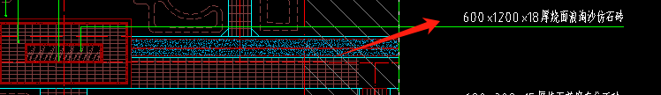
答复：原清单按15mm厚计入，此部分修改增列项6.85m2，扣除原15厚浪淘沙相应量。已调整清单项。
二、地面铺装：总图中50宽3厚咖色不锈钢拉丝面未见其清单，是否漏项？
答复：此部分增列项2.09m2，已调整清单项。
三：地面铺装中的50厚芝麻黑烧面花岗岩，未见其位置，是否与台阶清单中50厚芝麻黑烧面花岗岩重复？如果不重复请指明其位置。
答复：不重复，见下图红色箭头所指部分。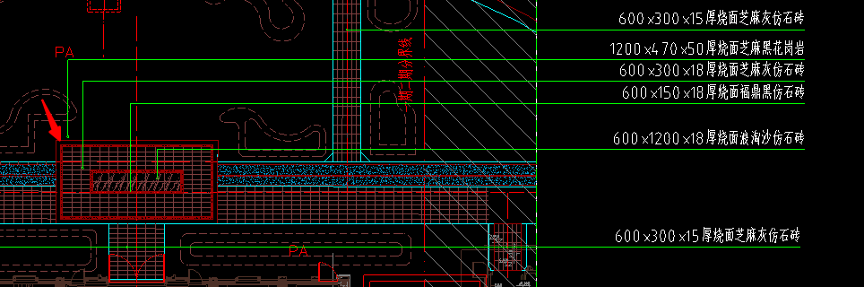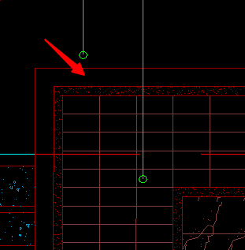
四、彩色沥青混凝土：基础通用做法中，车行区域的600*200*100厚烧面福鼎黑花岗岩道牙收边，未见其清单，是否漏项？
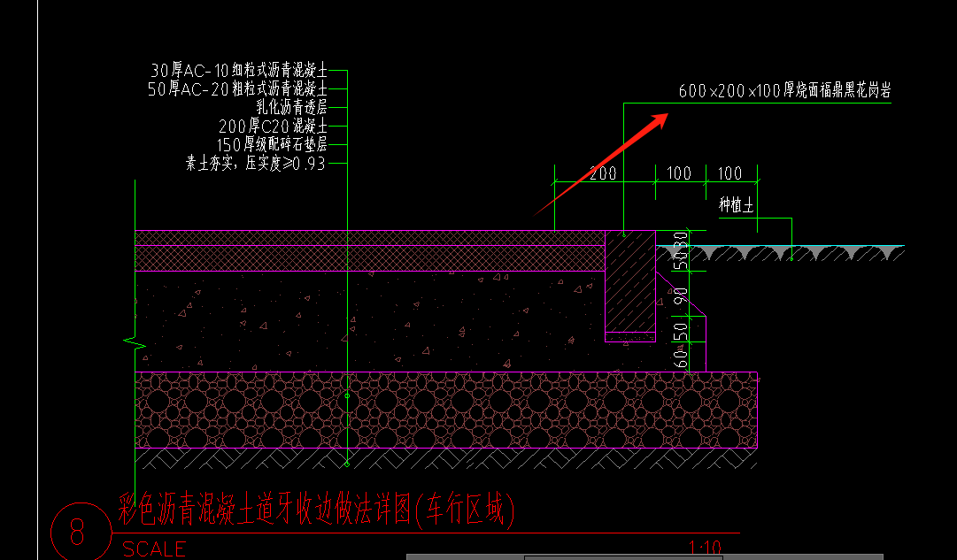
答复：详见第二十五条回复
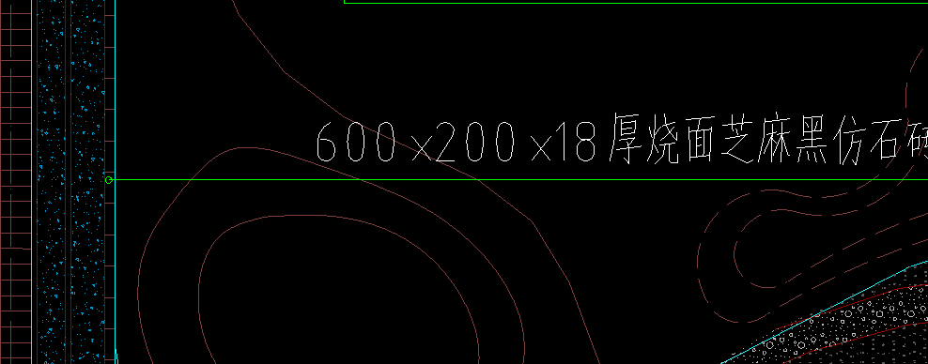
五、13厚EPDM已可满足使用，15厚EPDM是否可修改成13厚？
答复：面层修改为5厚1~2mm粒径各色EPDM塑胶地垫，颜色可换，综合考虑；底层修改为8厚2~4mm粒径再生胶整体浇底层。清单已随之调整。
六、入口处景墙区域：索引为景墙一，清单描述中做法为景墙二，且看入口景墙效果图中，面层做法为景墙一做法，如果做法如截图2所示，未见80x30x2厚不锈钢矩管、2厚304#不锈钢拉丝面不锈钢、4厚云石板清单，请明确为哪种做法？
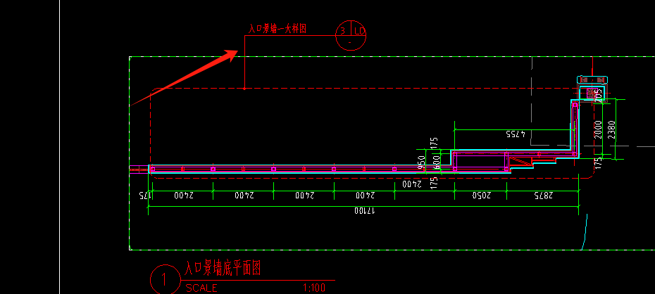
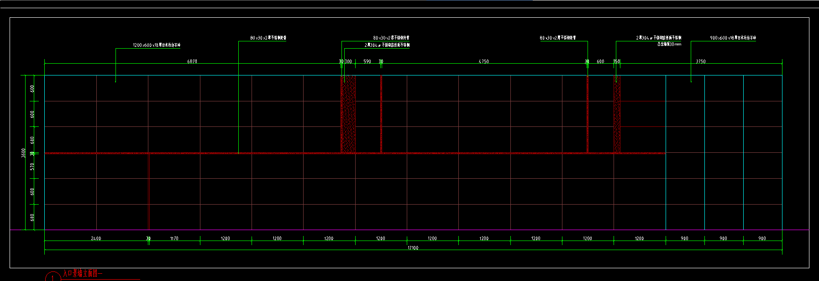
答复：入口处两侧景墙为对称关系，做法及材质相同，补充细节大样图。清单已随之调整。
七、围墙：图纸中防潮层为20mm厚，清单描述为15mm厚，是否有误？

答复：已调整清单项。
八、景观亭:结构图中C20 素混凝土二次浇捣、预埋铁件，地铺图纸中1200x300x18厚烧面卡西奥中灰仿石砖未见其清单，是否漏项？
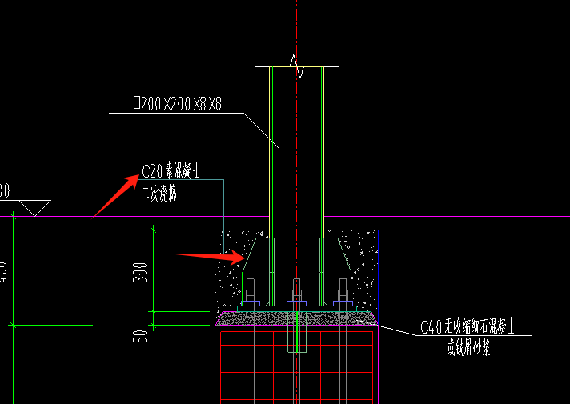
答复：按柱结构详图计入，卡西奥仿石砖已修改计入。
九、木平台：图纸中防潮层为20mm厚，清单描述为15mm厚，是否有误？
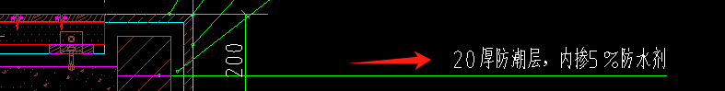
答复：已调整清单项
十、健身：字体及其做法清单与图纸中均未见，是否漏项？

答复：详LD-6.02,做法为喷涂。
此部分为真石漆做法，同墙面材质，综合考虑在综合单价内。
十一、水景:图纸中为不锈钢板，清单描述为镀锌钢板，请明确做法。

答复：已调整清单项
十二、迎宾景墙：2厚拉丝面304#不锈钢板未见其清单，是否漏项？
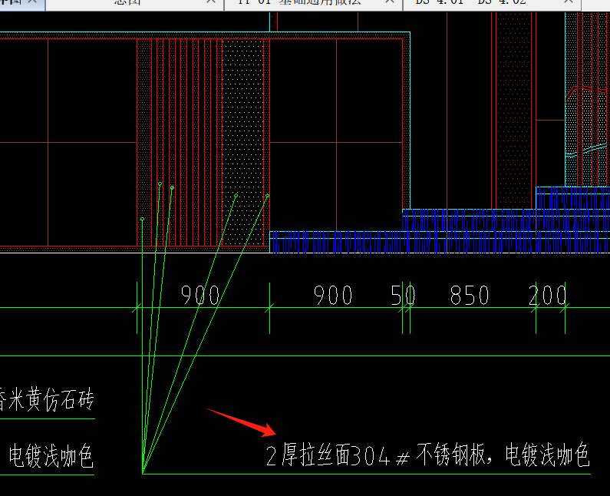
答复：已增加清单项。
- 主电缆配管图纸上为PC65，清单描述为pvc65，请明确做法。
答复：清单描述修改为PC65
- 入口处景墙区域 LD-9.01中第8项清单：请明确白木纹防石砖尺寸
答复：图纸有标注尺寸
- 石凳 LD-10.01中请明确两项压顶清单的具体尺寸单位
答复：清单描述修改为100mm厚C20混凝土。
- 围墙LD4.01-LD4.02中山水文图案制作安装是否为39套
答复：山水图案每间隔3段标准围墙设置一个，围墙标准段立面图中，标准段长度7.2m，围墙一共长284.129m，需制作山水文案图案284.129/7.2/3=13套。
- 成品电动门具体位置请明确
答复:与铁艺门重复计取，该项已删除。
- 硬质铺装1.1挖土方漏项黑色沥青162.08m2
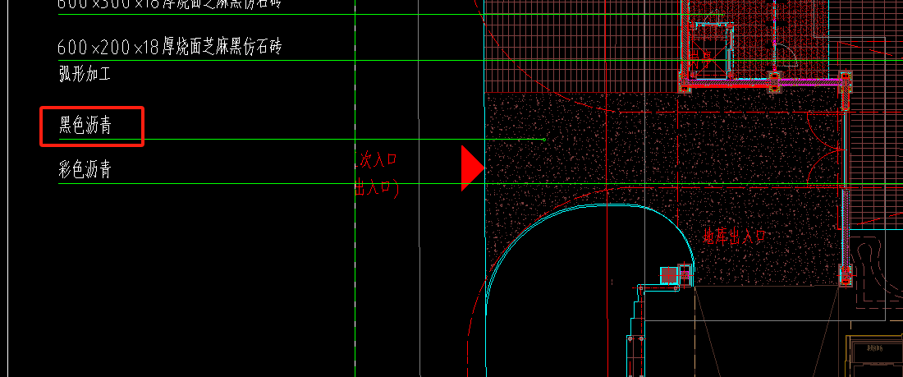
答复：增列黑色沥青162.43m2
- 硬质铺装1.2素土夯实门厅下方铺装是否在本次招标范围内，如在，清单漏项，且需补充图纸，（工程、成本）
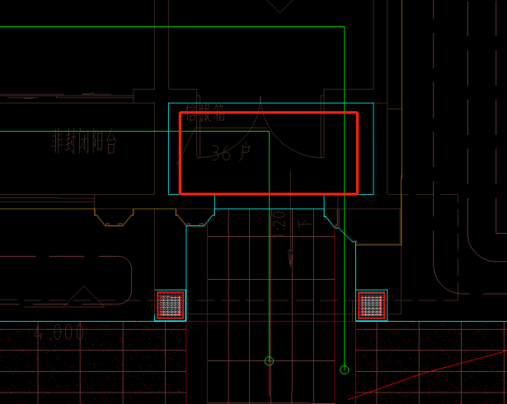
答复：门厅下方铺装，未在本次招标范围，为精装修单位施工范围。
二十、硬质铺装1.3碎石垫层门厅下方铺装基层植筋漏项
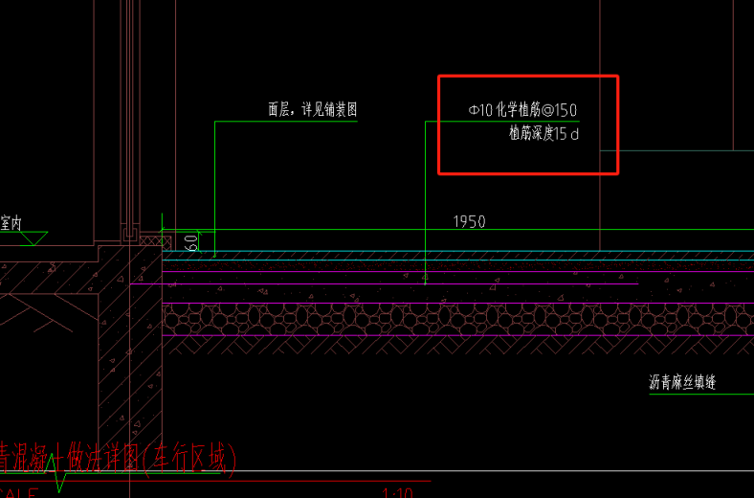
答复：增列此项。植筋0.225t。
二十一、硬质铺装1.4砼垫层（人行区域）50宽3厚不锈钢漏项
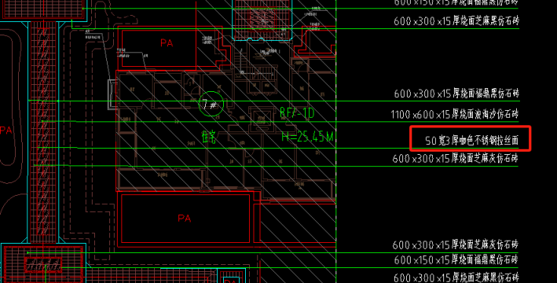
答复：详见第二条回复，已修改
二十二、硬质铺装1.5砼垫层（车行区域）景观灯基础漏项
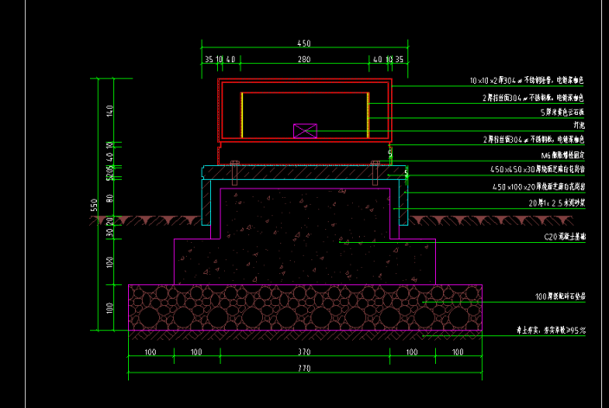
答复：详见景观水电中配套灯具的清单描述:“含灯县基础、预埋基础螺栓、接地、调试等”
二十三、硬质铺装1.14漏项18厚浪淘沙仿石砖，工程量为6.84平方
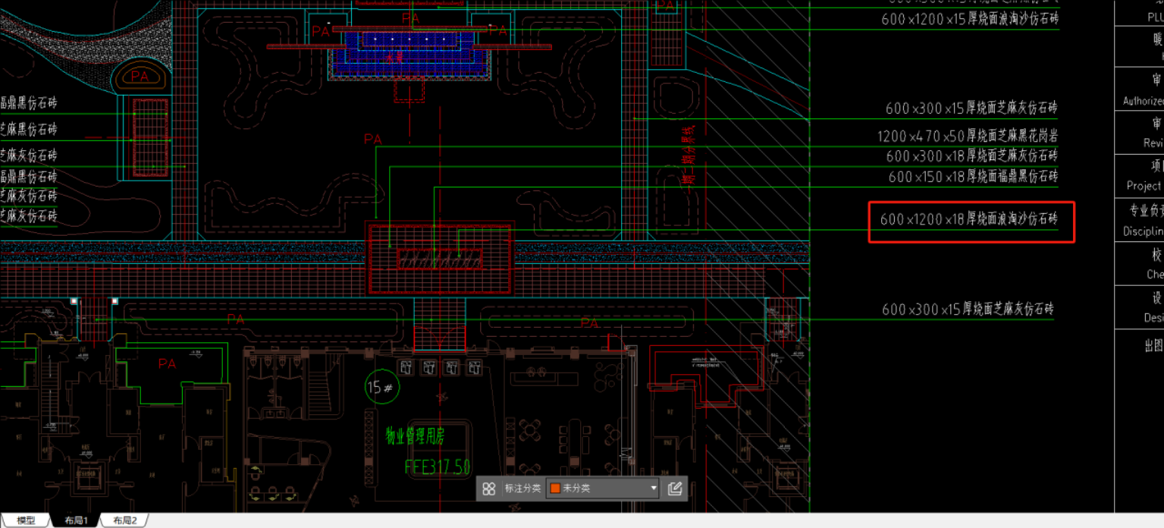
答复：详见第一条回复，已修改
二十四、硬质铺装第二项彩色沥青位置图案划线漏项
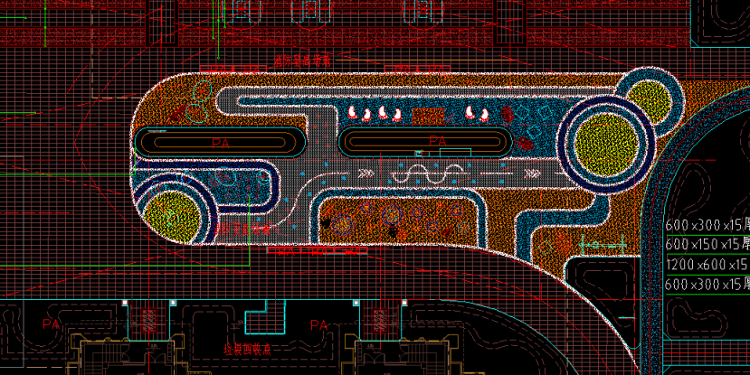
答复：参照第二十五条回复
二十五、硬质铺装2.1混凝土道牙收边漏项
答复：经设计确认登高场地二外围采用600*200*18福鼎黑收边（12.39m2），内部白色部位采用丙烯酸划线（45.63m2），其余彩色沥青部分一次成活。登高场地一周边按600*200*18福鼎黑计入清单。
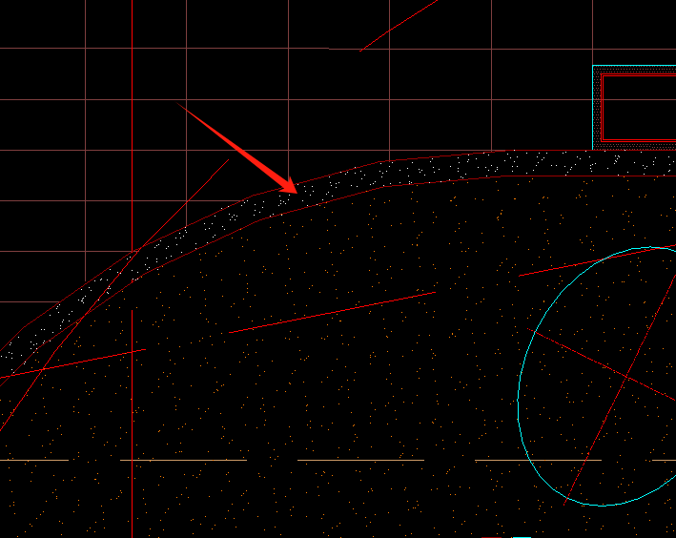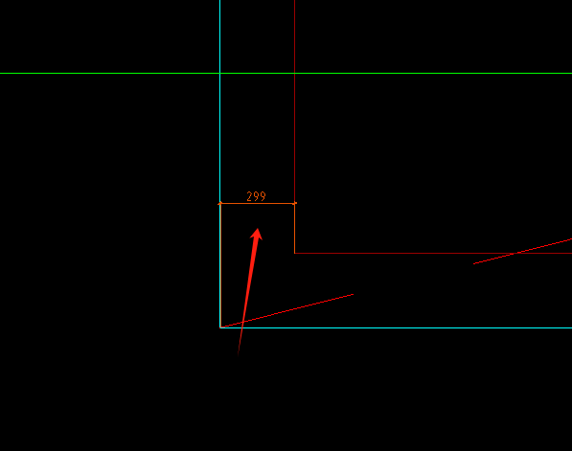
二十六、硬质铺装车库顶板交接处做法漏项
答复：参照TY-01节点6，硬质铺装与车库边线交接长度共计111.37m，增列C10@200双层双向钢筋网8.588t，详见硬质铺装1.6。
二十七、硬质铺装EPDM塑胶地垫图案及划线漏项
答复：白色的划线部位采用丙烯酸划线。已增列项，详见清单3.5。
二十八、硬质铺装4.1挖土方处5厚不锈钢分割条漏项
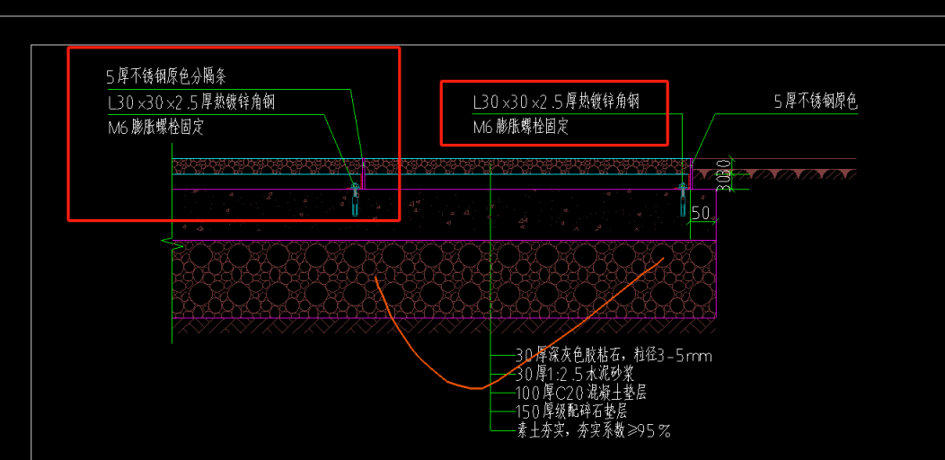
答复：4.5清单描述已包含此项。
二十九、硬质铺装4.2处、L30*30*2.5角钢漏项
答复：4.5清单描述已包含此项。
三十、硬质铺装5.7处4厚云石板漏项
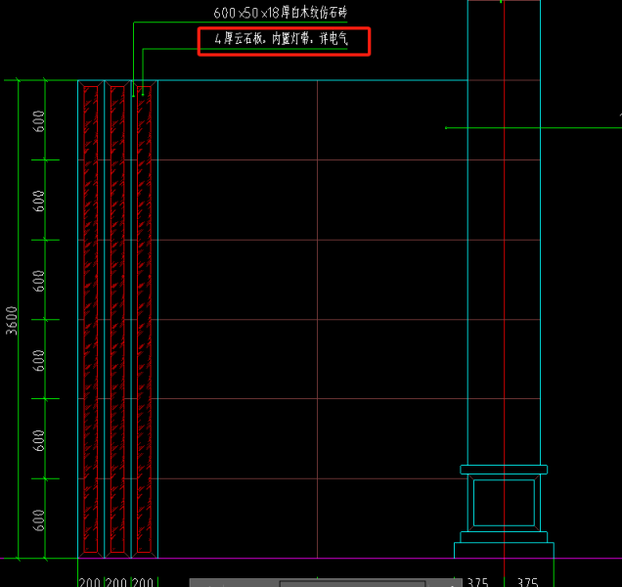
回复：灯带已计入水电工程，云石板新增单独列项，详见清单5.8
三十一、硬质铺装5.8处不锈钢漏项
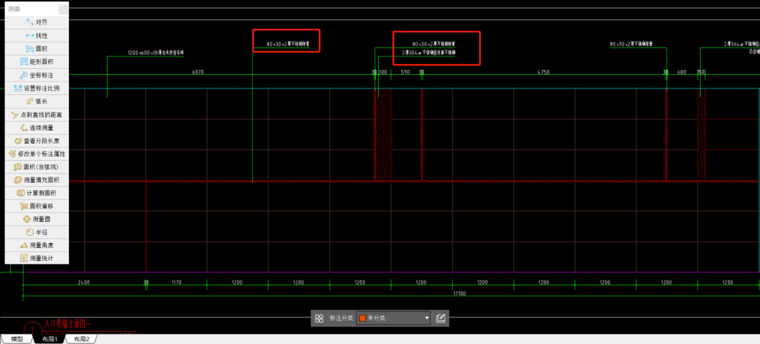
答复：增列此项5.9、5.10
三十二、硬质铺装7.12处图纸为30厚水泥砂浆
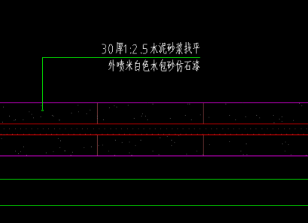
答复：修改为30厚1:2.5水泥砂浆
三十三、硬质铺装7.13处芝麻灰烧面石材图纸为80厚
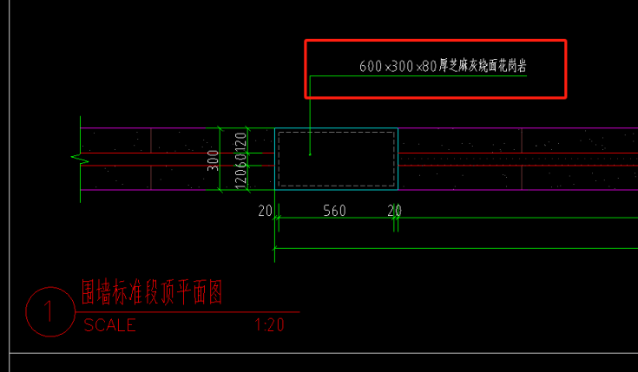
回复：修改为80厚
三十四、硬质铺装清单中景观亭8.6、8.7处钢筋制作安装漏项
答复：已修改加入清单项
三十五、硬质铺装清单中景观亭结构做法1钢柱规格与图纸不一致
答复：已修改
三十六、硬质铺装清单中景观亭结构做法2钢屋架规格与图纸不一致
答复：天沟挑檐部分综合考虑，主骨架已在清单描述中列出。
三十七、硬质铺装清单中景观亭结构做法5图纸为铝方管
答复：已修改项目特征为铝方管。
三十八、硬质铺装清单中景观亭地面装饰5图纸厚度为15厚，工程量为78.62m2
答复：未在图纸中找到15厚地面装饰，请明确。
三十九、硬质铺装清单中景观亭地面装饰6图纸为50厚芝麻黑
答复：LD-2.01 景观亭详图”，图纸中显示为70厚芝麻黑，清单无误（详见下图）。
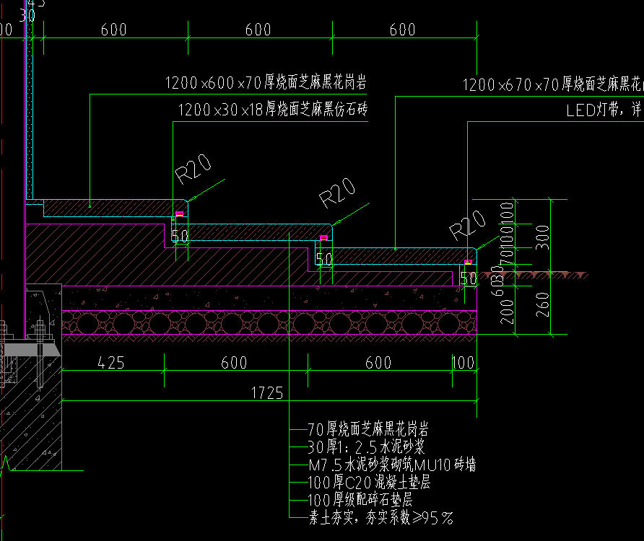
四十、硬质铺装清单中木平台9.7图纸、清单冲突
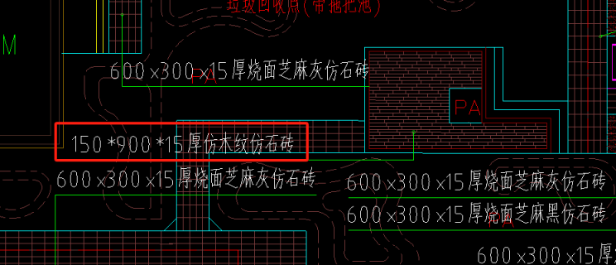
答复：参照总图铺装做法
四十一、硬质铺装清单中健身墙图案漏项
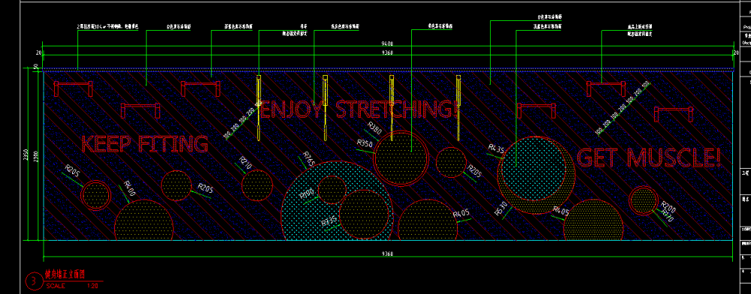
答复：详见第十条回复
四十二、硬质铺装清单中健身墙10.1中2厚不锈钢漏项
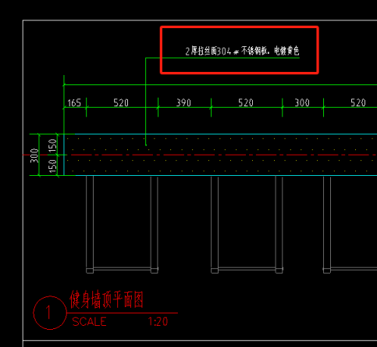
答复：在健身墙第13条盖板，未漏项，已重新更改项目名称。
四十三、硬质铺装清单中健身墙10.2中回填土漏项
答复：已增加清单项。
四十四、硬质铺装清单中健身墙10.12中水泥砂浆漏项
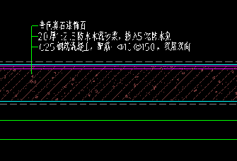
答复：在健身墙第9条挡墙装饰中，未漏项，已修改项目名称未为防水水泥砂浆找平层。
四十五、硬质铺装清单中种植池11.3中卡西奥中灰仿石砖图纸为15厚
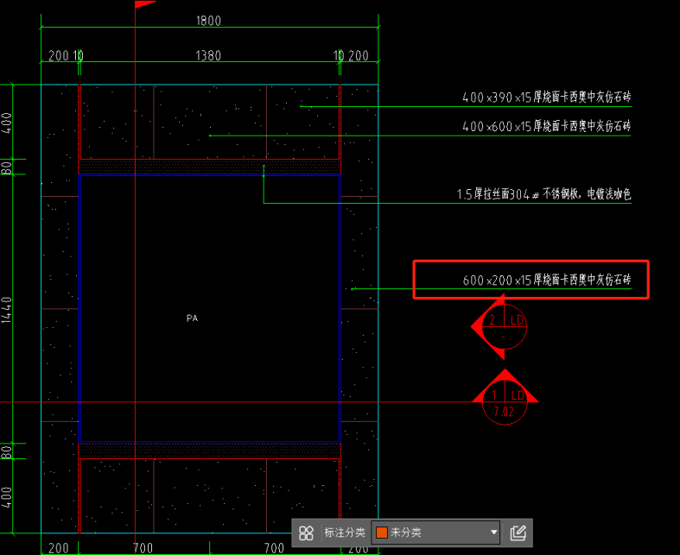
答复：已修改项目特征。
四十六、硬质铺装清单中种植池11.4中镀锌钢板止水带1.5厚不锈钢漏项
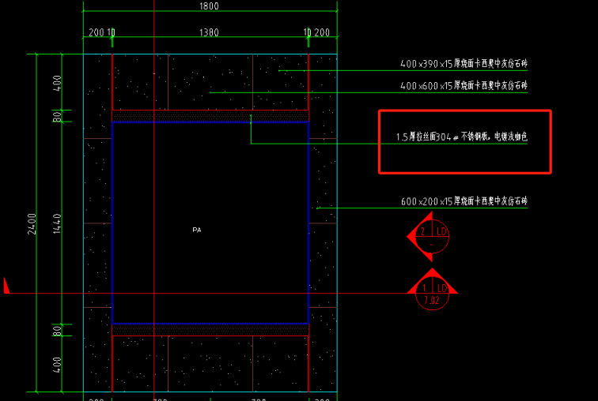
答复：此处已在种植时第4项钢板止水带中综合考虑。
四十七、硬质铺装清单中水景景墙12.16中跌水石材-平面与图纸规格不一致
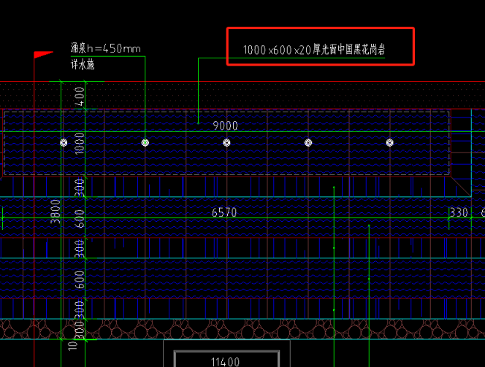
答复：已修改项目特征。
四十八、硬质铺装清单中迎宾景墙中1石材墙面图纸为干挂，2厚拉丝不锈钢漏项
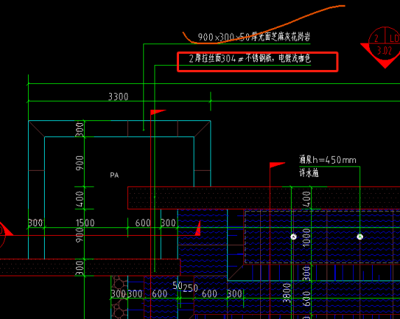
答复：2厚拉丝不锈钢已在迎宾景墙第4项304不锈钢封边中列项。
四十九、硬质铺装清单中拖把池13.6中荔枝面花岗岩收边漏项
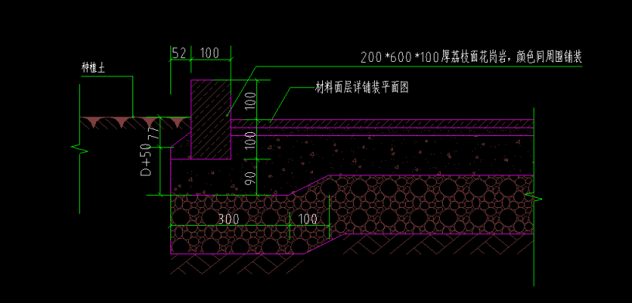
答复：清单中按600*300*18烧面福鼎黑考虑，现扣除此部分1.50m2，增列200*600*100芝麻灰荔枝面收边
五十、硬质铺装清单中14西大门钢筋混凝土结构是否在本次招标范围内，如在需补充图纸，且清单漏项
答复：不在本次招标范围内，需二次深化
五十一、硬质铺装清单中14.1装饰柱整体漏项
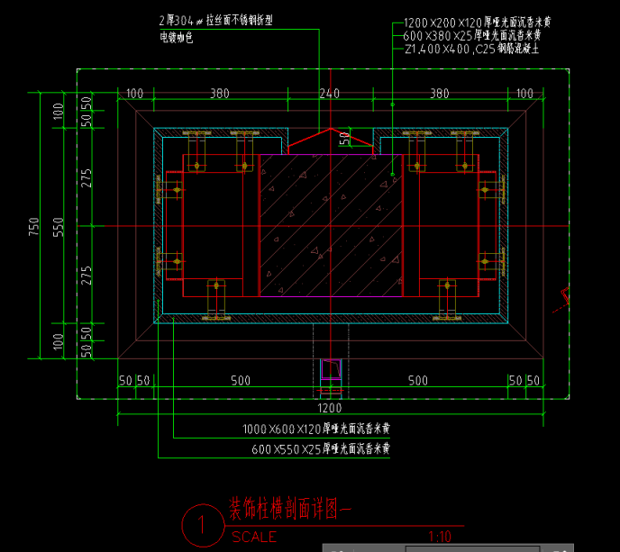
答复：已增加列项
五十二、硬质铺装清单中14.9黄金麻干挂石材漏项
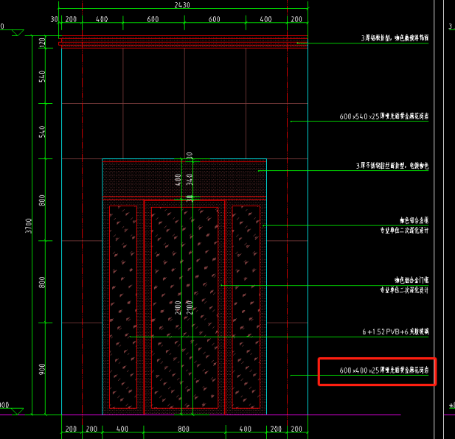
答复：已增加列项
五十三、硬质铺装清单中14.15吊顶图纸为3厚铝板
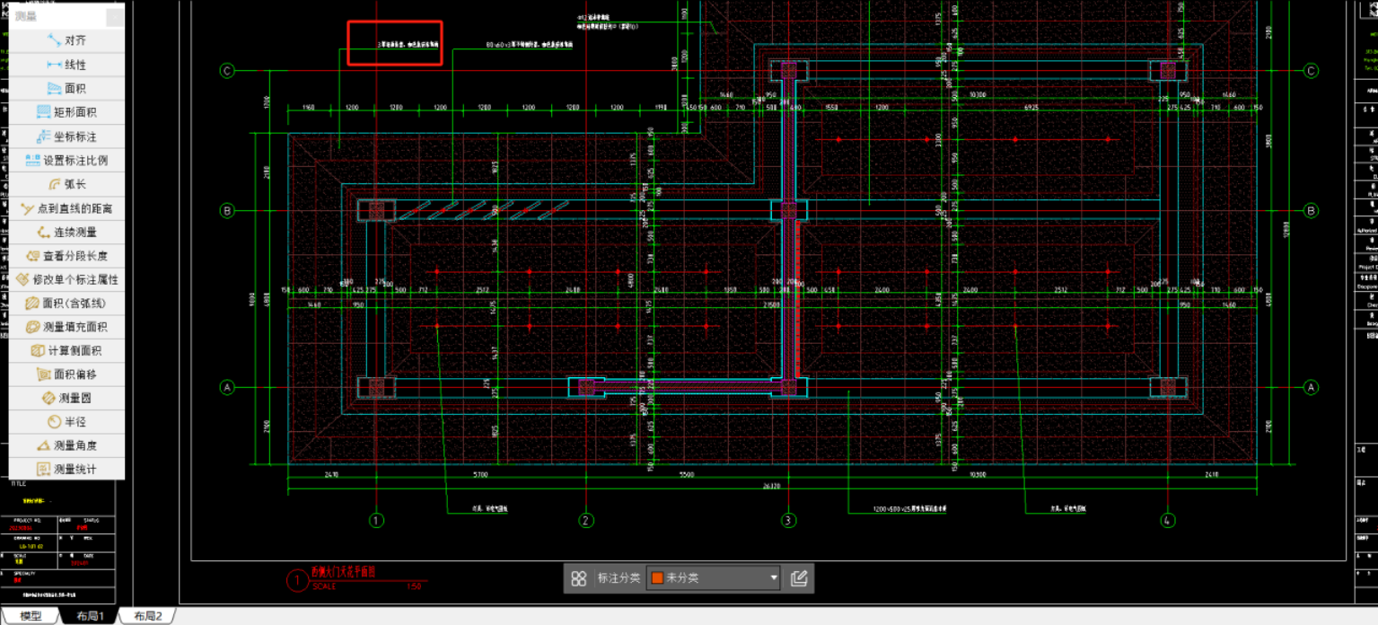
答复：已修改项目特征
五十四、硬质铺装清单中14.16工程量为285.58m2
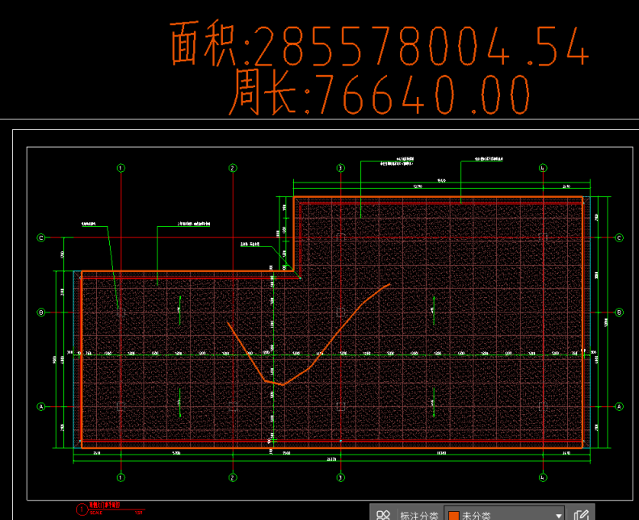
答复：已修改工程量
五十五、硬质铺装清单中14.18图纸为3厚铝板
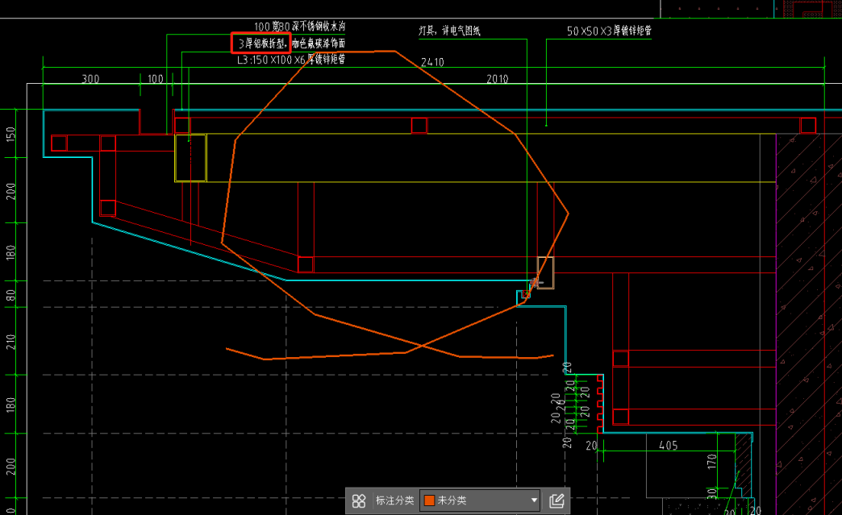
答复：已修改项目特征
五十六、硬质铺装清单中14.22中图纸为6+6及8+8夹胶玻璃
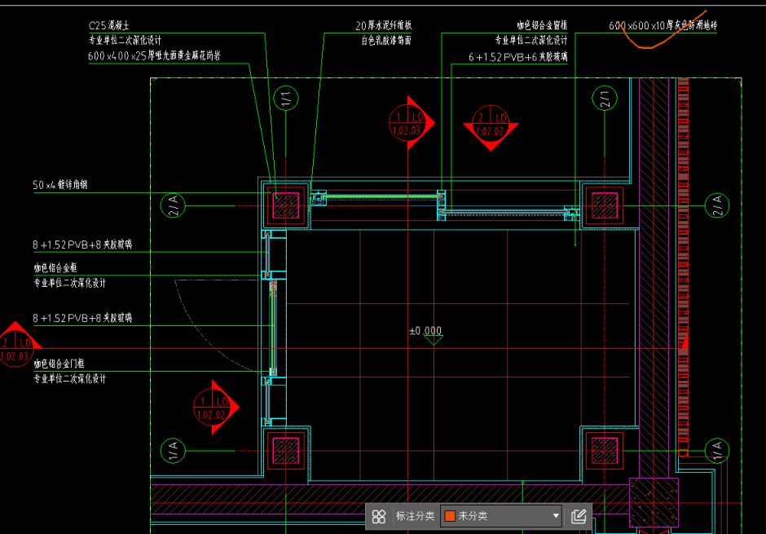
答复：已修改项目特征
五十七、硬质铺装清单中14.24中大门基础漏项
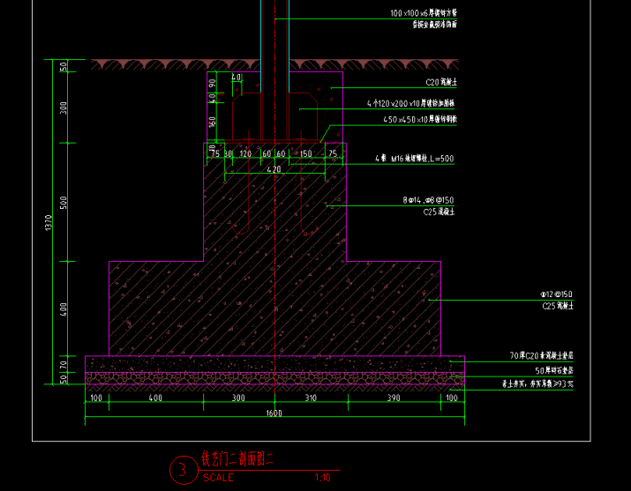
答复：已增加列项
五十八、硬质铺装清单中14.25大门基础漏项
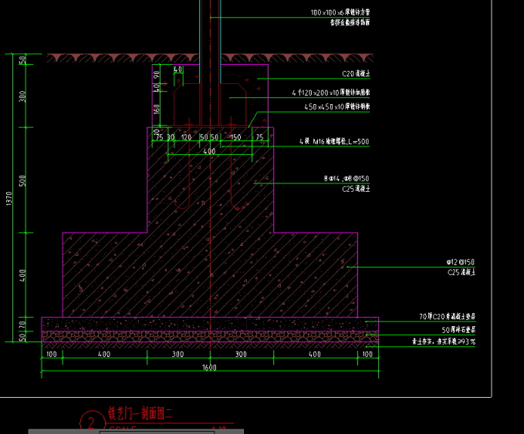
答复：已增加列项

附件四、 现场管理人员名单

序号 | 专业 | 姓名 | 职称 | 学历 | 工作年限 | 拟担任本  工程的职务
1 | 市政工程 | 张昆 | 工程师 | 本科 | 15年 | 项目经理
2 | 园林 | 周军锋 | 助理工程师 | 本科 | 13年 | 技术负责人
3 | 园林技术 | 张江伟 | 助理工程师 | 专科 | 16年 | 园建施工员
4 | 园林技术 | 张鑫鑫 | / | 专科 | 4年 | 绿化施工员
5 | 园林 | 黄锦华 | / | / | 15年 | 水电施工员
6 | 园林 | 魏水年 | / | 专科 | 11年 | 安全员
7 | 市政 | 罗瑞 | / | 专科 | 6年 | 质量员
8 | 土木工程 | 贾彬 | / | 本科 | 8年 | 材料员
9 | 建筑工程技术 | 丁朋朋 | / | 专科 | 8年 | 资料员
10 | 工程造价 | 代本飞 | / | 专科 | 7年 | 预算员

附件五、《价格清单》（详细清单单独打印后附装订）

工程量清单说明
1、工程量清单及其计价格式中必须有符合规定的单位和人员签字、盖章。
2、工程量清单计价格式中工程量由投标单位自行复核，列明的所有需要填报的单价和合价，投标单位均应填报，未填报的单价和合价，视为此项费用已包含在工程量清单的其他的单价和合价之中。
3、投标人应根据招标人提供的招标文件、图纸和现场情况，在满足招标图纸和相应规范要求的前提下自行复核工程量。不管投标工程量是否表明，投标人没有填入单价或合价的项目，招标人将不予认可，均视为投标人已将该项目的单价或合价包括在工程量清单其它项目的单价或合价中。
4、报价汇总表及其工程量清单相关表格中的数据必须保证前后一致,报价合理,否则招标人有权按有利于招标人的意思进行修正或作废标处理。
5、工程量清单按照后附分类的格式分别进行填报，投标人应根据招标文件要求将全部费用包括在综合单价内，投标人未列项内容视为已将费用综合考虑在其它项目内；中标单位不能以工程量清单中不包括某项为由要求调整价格或不承担招标文件中要求投标单位考虑的费用，也不能以承揽范围变动要求调整综合单价。
6、含税固定综合单价包括但不限于人工费、材料费（包括材料损耗、材料加工费、材料检验试验费）、甲供材保管费、设备费、机械使用费、合同工期内的赶工费、施工水电费、规费、管理费、措施费、利润、税金、加班费、农民工工伤保险费、建筑施工人身意外伤害保险、包装空运、国外及本地存仓、运输、办理验收直至取得验收合格证明文件和保修费用，以及政策性文件规定的各项应有费用及招标文件明示或暗示的所有一切风险、责任和义务的费用。其中，措施费包含但不限于组织措施费、缩短工期增加费、二次搬运费、检测费、远途施工增加费、夜间施工费、环境保护、文明施工（含扬尘治理，含施工现场为达到环保主管部门要求所需要的各项措施费用）、安全施工、临时设施等，技术措施费、垂直运输费、超高增加费、成品保护费、现场勘察费、垃圾外运费、工程完工验收前精保洁及移交、交叉施工降效费及配合费、设备/材料的安全保管等其他费用。此费用不随材料市场价格波动、工资、物价、费率的变动或的政府颁发的任何调价文件而发生变化；材料风险费不再调整。。综合单价包含了招标文件反映的所有内容和一个有经验的承包商应该预测到的其他常规必须要发生的费用，并考虑风险因素。
7、总价中应包括此次招标范围内的所有工程内容，一次性包干，不随任何市场因素及政策性调整而变动，如报价汇总表及工程量清单中有缺项漏项的，均视为乙方已综合考虑在合计报价内，结算时均不做调整。
8、所有外露铁艺热镀锌处理，面刷深咖色氟碳漆，两道底漆，两道面漆。
9、若投标人对清单工程量存在疑问，请在招标文件约定的期限内提出，经招标人确认后补发或修改此项清单。若无异议，本次工程量清单无论是否存在缺项、漏项、工程量偏差，均视为乙方已综合考虑在固定合同总价内。
计算范围
一、总体范围
1.本次招标范围为景观大区一期，即总图中所示非阴影区域，不含景观示范区及东侧二期区域，详见图纸一、二期景观分界线。
2.本次设计土方工程开挖均按设计地面线标高开挖至相应垫层或沟底标高考虑。
二、景观水电计算范围
1.景观照明从就近箱变预留回路引至景观照明总箱、景观照明配管、配线、灯具等安装、调试。含景观照明系统、景墙照明系统、西侧大门电气系统、雾喷主机配电系统、喷泉泵配电系统等。
2.景观给水从绿化水表井后管道开始计入至图示系统内所有内容，雾喷、景墙水景按图纸设计所有内容。
三、雨污水管网计算范围
1.雨水管网本次计算范围见雨水管道高程表，由起点Y1算至终点Y4；
2.污水管网本次计算范围见污水管道高程表，由起点W1算至终点W23。
3.主楼与室外污水检查井连接管道不在本次范围内。
4.图中所有穿车行道的管网参照给排水设计说明，车行道下方管道按砼满包计入。
5.雨污水与市政对接，穿红线外市政道路的顶管在本次范围内，破坏恢复市政路在本次范围内。
6.雨污水清单中，暂定工程量为预估量，结算以现场实际工程量为准。
四、硬质铺装计算范围
1.按设计地面标高计入挖填方工程量，其余整个场区挖填土方均未计入本次，本次仅计入场地平整。
2.坐凳详图中，18厚烧面卡西奥中灰仿石砖（弧形加工）下本次按计入。
五、绿化部分计算范围
1.绿化部分微地形按投影面积计入。
2.含草绳及支撑。
工程量计算说明
（1）工程量计算规则除有特殊说明外，均执行《房屋建筑与装饰工程工程量计算规范》（GB-50854-2013）、《通用安装工程工程量计算规范》（GB-50856-2013）、《市政工程工程量计算规范》（GB-50857-2013）、《园林绿化工程工程量计算规范》（GB 50858-2013）中相关说明；
（2）所有金属构件及木作构件之上漆前后的表面处理及防腐处理﹑底漆、面漆以及柱包角、预埋件等均已含在综合单价中，不再另行计取；
（3）清单中所有项目的饰面工程均包含结合层，木饰面工程和金属构件包含油漆及相关饰面做法，面砖、石材、玻璃及银镜均包含开洞、磨边、倒角、按型加工、包边等费用；
（4）土方工程：
1）投标单位根据现场土方交接标高及景观完成标高进行土方开挖或者回填，场内土方倒运包含于综合报价中，不再单独计取费用，现场施工所涉及到的场地土方平整及压实、堆地形、种植土换填（如需要）、小品基础开挖及回填、园林工程自身产生渣土外运等均包含在综合单价中，不再单独计取费用；
2）土方回填界面：土方单位回填至景观施工设计标高，景观单位参与交界面验收合格，并承担后续工作，所有场内土方平衡费用均已综合考虑进各清单单价中，不再单独计取。
（5）园林绿化工程：
1）苗木养护期按合同约定，养护期一切费用（包括但不限于水电、人工、材料、措施费等全部费用）自行承担；
2）绿化种植费用已含造型起坡费用，不再另行计取。
（6）园建工程：
1）所有铺装面层仅按材质及花色分类，大面铺装及收边铺装综合考虑，不再分别列项；
2）面层铺装中，规格、假缝处理及异型切割所产生的材料加工、损耗等费用考虑在综合单价内；
3）园建工程中收边收口、塞缝、封堵等相关费用考虑在综合单价内；
4）所有铺装基层之混凝土单价须考虑规范及设计要求的分块浇筑留设伸缩缝﹐且包括相应伸缩缝之加强锚筋、嵌缝处理等一切工序,基层做法优先等级以此为：隐形道路＞人行道路；
5）铺装按图纸及技术规范要求提供并铺贴以下材料，包括：场地平整、土方开挖、土方回填、路基碾压、碎石垫层、混凝土基层、模板、钢筋、水泥砂浆找平等，并包括锯板、磨边、圆弧、拼花、养护、抹面、压光、裁切、勾缝、道圆角清理净面等所需的一切物料、配件及工作内容。
（7）安装工程：
1）清单中所有电气及给排水工程中的管、线、电缆等内容的计算方式均按图纸计算，其他费用已包含在相应综合单价内，不再另行计取；
2）清单中与管道、电气安装相关的调试、冲洗、打压、试验类等费用已包含在相应综合单价内，不再另行计取；
3）塑料管管件单价综合考虑了弯头、三通、变径、铜丝接头等一切管道连接件的费用，已包含在相应综合单价内，不再另行计取（管件含量不予调整）。

洛宁山水文苑一期大区景观工程造价汇总表
（单位：元）
序 号 | 项目名称 | 单位 | 工程量 | 含税金额  (元) | 含税合计  (元) | 备注
1 | 硬质铺装 | 项 | 1.00 | 2856412.73 | 2856412.73
2 | 绿植乔木 | 项 | 1.00 | 1064093.05 | 1064093.05
3 | 绿植灌木 | 项 | 1.00 | 1089037.41 | 1089037.41
4 | 景观水电 | 项 | 1.00 | 415896.16 | 415896.16
5 | 外网雨污水 | 项 | 1.00 | 474787.95 | 474787.95
6 | 软装 | 项 | 1.00 | 122008.12 | 122008.12
合计 |  | 元 |  |  | 6022235.41

